Анализ воспитательной работы в Республиканской спорт школы интернат-колледжа олимпийских резервов им.К.Ахметова
за 2019-2020 учебный год.

Воспитательная цель школы интернат-колледжа:
Цель: Главной целью воспитательной работы в общежитии колледжа является формирование высоконравственной личности и специалиста,востребованного обществом,с учетом индивидуальности воспитуемого:компетентного,ответственного,свободно владеющего своей профессией и ориентированного в смежных областях деятельности,готового к постоянному профессиональному росту.Социальной и профессиональной мобильности,стремящегося к саморазвитию и самосовершенствованию.
Выполнение Закона об образовании, Комплексной программы воспитания в учреждениях образования, дальнейшего совершенствования воспитательного процесса , создание условий, способствующих развитию интеллектуальных, творческих, личностных качеств учащихся, их социализации и адаптации в обществе на основе принципов самоуправления.

Задачи:
I.1.Обеспечить целенаправленный, действенный контроль за организацией и содержанием воспитательного процесса в соответствии с законодательным и нормативными актами Республики Казахстан в области образования.
2.Улучшить работу по охвату детей досуговой деятельностью.
3.Повышение социального статуса воспитания в общежитии колледжа.
4.Координация и укрепление взаимодействия всех участников воспитательного процесса.
5.Совершенствование содержания и механизмов нравственного, гражданско-правового, патриотического, трудового и физического воспитания студентов.
6.Формирование у студентов нравственных, духовных и культурных ценностей, этических норм и общепринятых правил поведения в общежитии.
7.Создание условий для нормального проживания студентов и для проведения досуга.
II.1. Воспитание гражданской ответственности достоинства, уважения к истории и культуре своей страны.
2. Воспитание уважения к закону, развитие гражданской ответственности к общественным ценностям – сохранение окружающей среды, природы, общественных сооружений, духовных и материальных ценностей своего народа.
3. Воспитание положительного отношения к труду, развитие потребности в творческом труде, честности и ответственности в деловых отношениях, экономической грамотности и предприимчивости.
4. Воспитание и развитие потребности в здоровом образе жизни, умения быть хорошим семьянином.
5. Вовлечение каждого школьника и студента колледжа в воспитательный процесс.
6. Вовлечение школьника и студента в систему дополнительного образования с целью обеспечения самореализации личности.
7. Воспитание учащегося в духе демократии, свобод, личностного достоинства, уважения прав человека, гражданственности, патриотизма.
8. Выявление природных задатков, развитие спортивных навыков каждого школьника и студента в реализации их в различных сферах деятельности.
9. Повышение уровня профессиональной культуры и педагогического мастерства воспитателей для сохранения стабильно положительных результатов в воспитании школьников и студентов.
10. Повышение социальной активности школьников и студентов, их самостоятельности и ответственности в организации жизни общежитии и социума.
11. Продолжать формировать и развивать систему работы с родителями и общественностью.
12. Развитие способности к объективной самооценке и самореализации в поведении, воспитании чувства собственного достоинства, способности к социальной адаптации.
14. Развитие физически здоровой личности
15. Создание ситуации «успеха» для каждого школьника и студента.
16. Создание условий для сохранения здоровья учащихся, их физического развития, воспитание негативного отношения к вредным привычка.
17. Укрепление здоровья детей средствами свое временного медицинского осмотра.
18. Формирование общечеловеческих норм гражданской морали (доброты, взаимопонимания, милосердия и терпимости по отношению к людям), культуры общения;
19. Формирование у учащихся межличностных отношений, толерантности, навыков общения в различных соревнованиях и во время спортивных сборов.

Воспитательная работа в РСШИКОР им.К.Ахметова проводится в соответствии с методической проблемой общежития и имеет определенную структуру.
Воспитательная работа в течение года проводится согласно циклограммам и годовым планам по заданным направлениям.
Особое внимание направлено на технологии, помогающие развитию интеллектуальной и активности учащихся. Воспитательная работа проводится по 8 направлениям:
- Воспитание казахстанского патриотизма, нравственное и гражданское, правовое воспитание;
- Духовно – нравственное воспитание;
- Национальное воспитание;
- Семейное воспитание;
- Трудовое, экономическое, экологическое воспитание;
- Поликультурное и художественно-эстетическое воспитание;
- Физическое воспитание, здоровый образ жизни;
- Интеллектуальное воспитание.

Система воспитательной работы в общежитиях помогает ребятам на практике вырабатывать навыки демократического образа жизни, обучить ребят неформальному, рациональному участию в общественной жизни общежития и колледжа. Годовой круг праздников и традиций является неотъемлемой частью концепции развития учащихся и студентов. Основной формой проведения, таких праздников стали коллективные творческие дела: праздник «Здравствуй, школа!», «День учителя», вечер встречи с ветеранами Великой Отечественной войны, ветеранами-афганцами, с участниками декабрьских событий, праздники «1 желтоқсан – Тұңғыш Президент күні», «16 желтоқсан – Тәуелсіздік күні», «22 наурыз - Ұлыстың ұлы күні», «9 мамыр – Ұлы Жеңіс күні», праздник «Последнего звонка» и т.д. Воспитатели большое внимание уделяют патриотическому, физическому и духовно-нравственному воспитанию.
В Послании Президента народу Казахстана отмечено: «На нашем поколении лежит огромная ответственность перед будущими поколениями». Образование и спорт названо в числе приоритетных целей развития страны на ближайшие десятилетия.
Воспитание молодого поколения является неотъемлемой частью формирования личности, развития самосознания и моральных качеств, включающих в себя общечеловеческие ценности, что является важнейшей составляющей светского общества и государства.
Дальнейшая демократизация нашего общества, формирование правового государства требуют неотложных и эффективных мер по совершенствованию правового обучения и воспитания, организации правового всеобуча.
Одним из важнейших вопросов в политике Президента РК был и остается актуальным вопрос по усилению воспитательного компонента процесса обучения через усиление мер по профилактике правонарушений среди несовершеннолетних.
В общежитии имеется законодательные и нормативно-правовые документы, регламентирующие деятельность учреждения образования: Закон РК «Об образовании», правила о порядке деятельности общежития, нормативно-инструктивные акты, приказы МОН РК, Департамента образования, РОО. В соответствии с нормативными документами составлен план воспитательной работы, комплексно-целевая программа развития. Основной целью воспитательной работы общежитии колледжа является: формирование высоконравственной личности и специалиста, создание условий для формирования у студентов колледжа активной гражданской позиции, социальной ответственности, чувства патриотизма, высоких нравственных и лидерских качеств.
Имеются приказы вышестоящих органов в организации работы в общежитии колледжа. Ведется работа студенческого совета общежитии колледжа, которые участвуют в воспитательном процессе общежития в рамках воспитательной деятельности, организует информационное обеспечение студентов через информационные стенды «Жизнь общежития», «Куншуак» и другие средства информации. Ежедневно контролируется посещаемость, сдаются рапортички, на основании которых ведется журнал отсутствующих. Информация о пропусках анализируется воспитателями. Имеется контроль медицинских справок и других оправдательных документов, осуществляется связь с родителями. Анализ пропусков детей и студентов заслушивается на совещании и в студенческом совете общежитии при воспитателей и заместителям директора по воспитательной работе о недопущении пропусков занятий без уважительной причины.

I и III направления ВР
«Воспитание казахского патриотизма и гражданственности, правовое воспитание», «Национальное воспитание».

Цель: содействие формированию патриота и гражданина Казахстана, способного жить и успешно трудиться в новом демократическом обществе, развитие политической культуры личности, формирование правовой культуры, правосознания детей и молодежи, готовности противостоять проявлениям жестокости и насилию в детской и молодежной среде;
формирование пространства для воспитания личности на общечеловеческих и национальных ценностях, уважения к родному языку и государственному языку, культуре казахского народа, этносов и этнических групп Республики Казахстан.

В целях активизации работы по пропаганде, разъяснению и применению Государственных символов РК и в соответствии с планом воспитательной работы в РСШИКОР им. К.Ахметова регулярно проводится работа по воспитанию у учащихся и студентов чувства казахстанского патриотизма и укреплению уважительного отношения к Государственным символам РК с использованием новых форм и методов: изучения правила о церемониале применения Государственных символов РК при проведении торжественных мероприятиях в общежитий, оформление и обеспечение регулярного обновления специальных стендов, витрин, уголков, книжных выставок. Были проведены: открытый урок в библиотеке М.Бегалина на тему «Тәуелсіздік деп соғады жүрегіміз», « Рәміздер – ел беделі», «Ынтымақ, бірлік жарасқан Мәңгілік ел Қазақстан», «Бірлігі жарасқан елімнің».
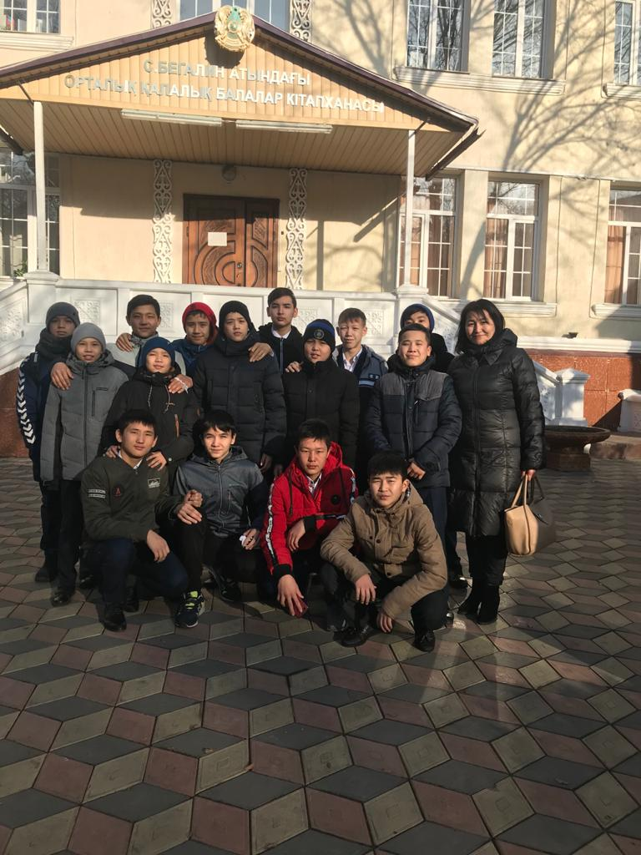
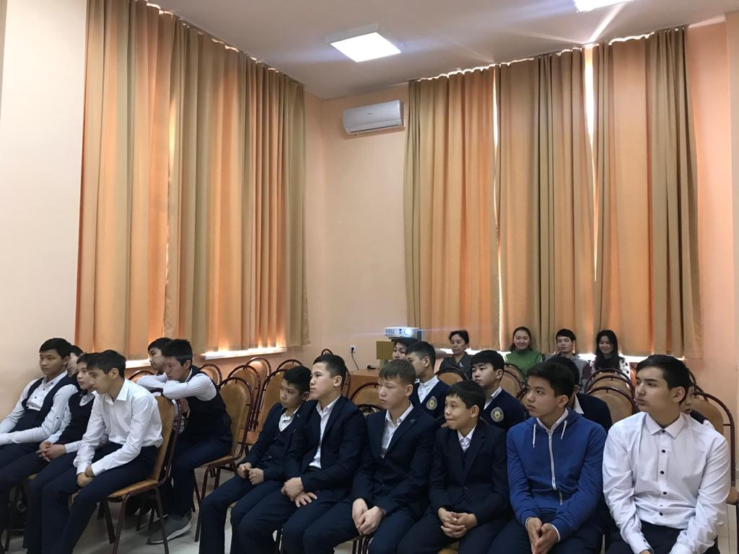
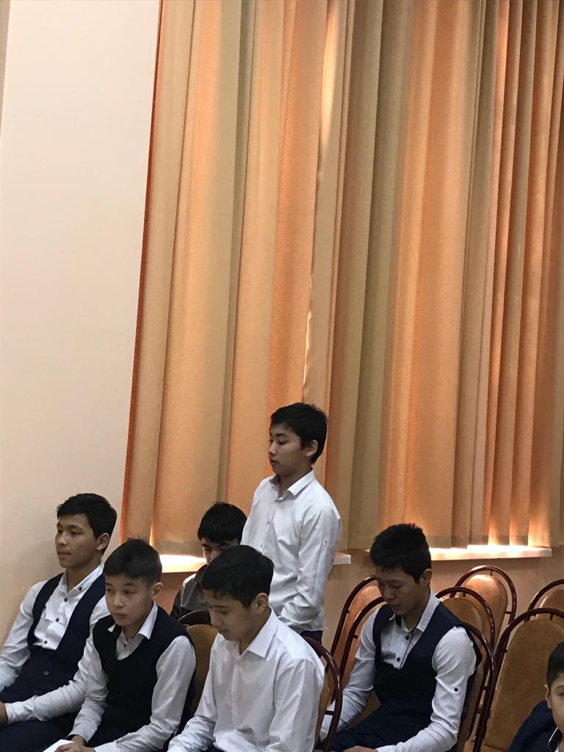
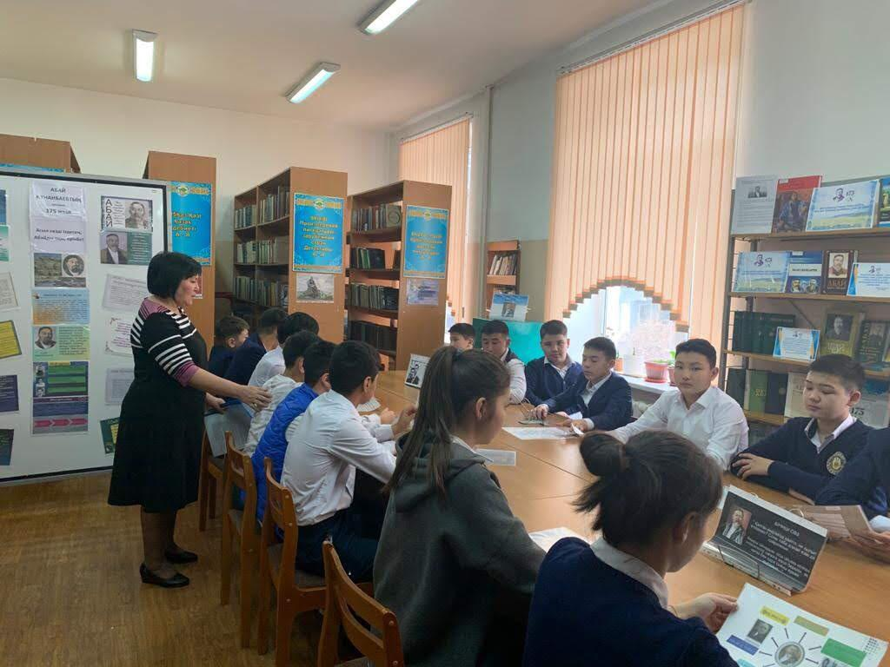
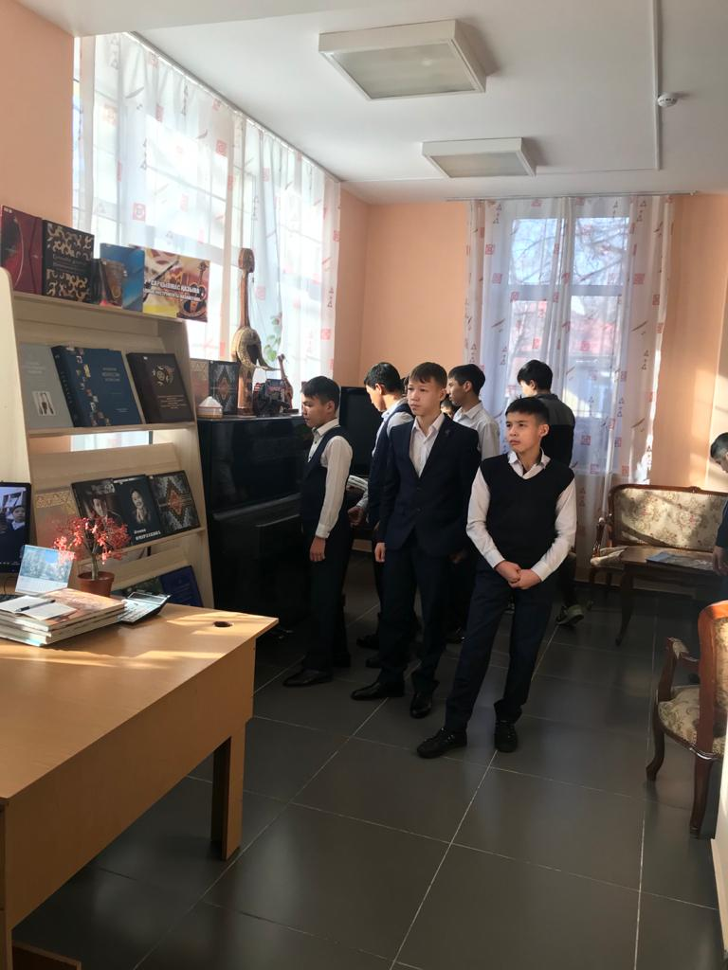
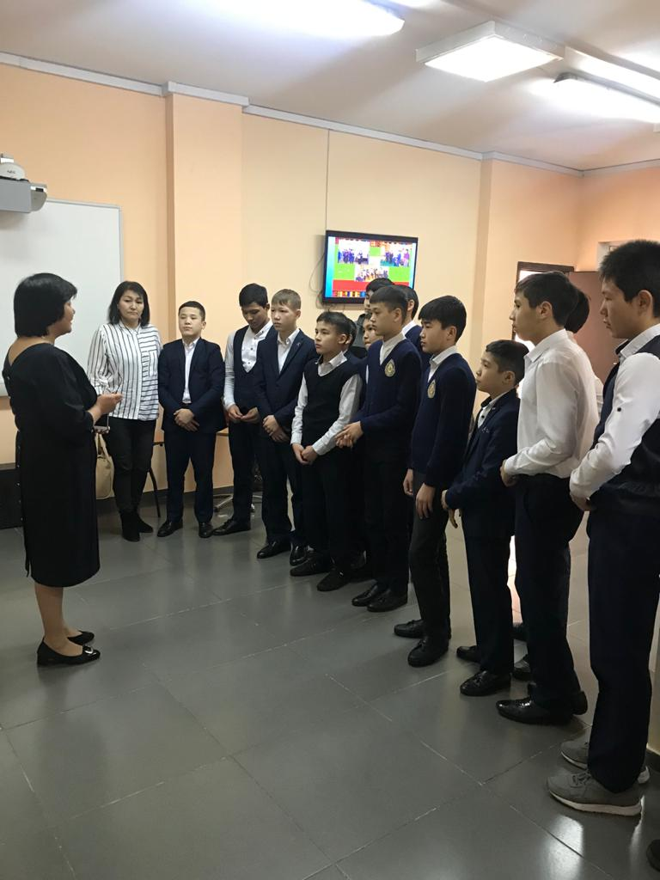
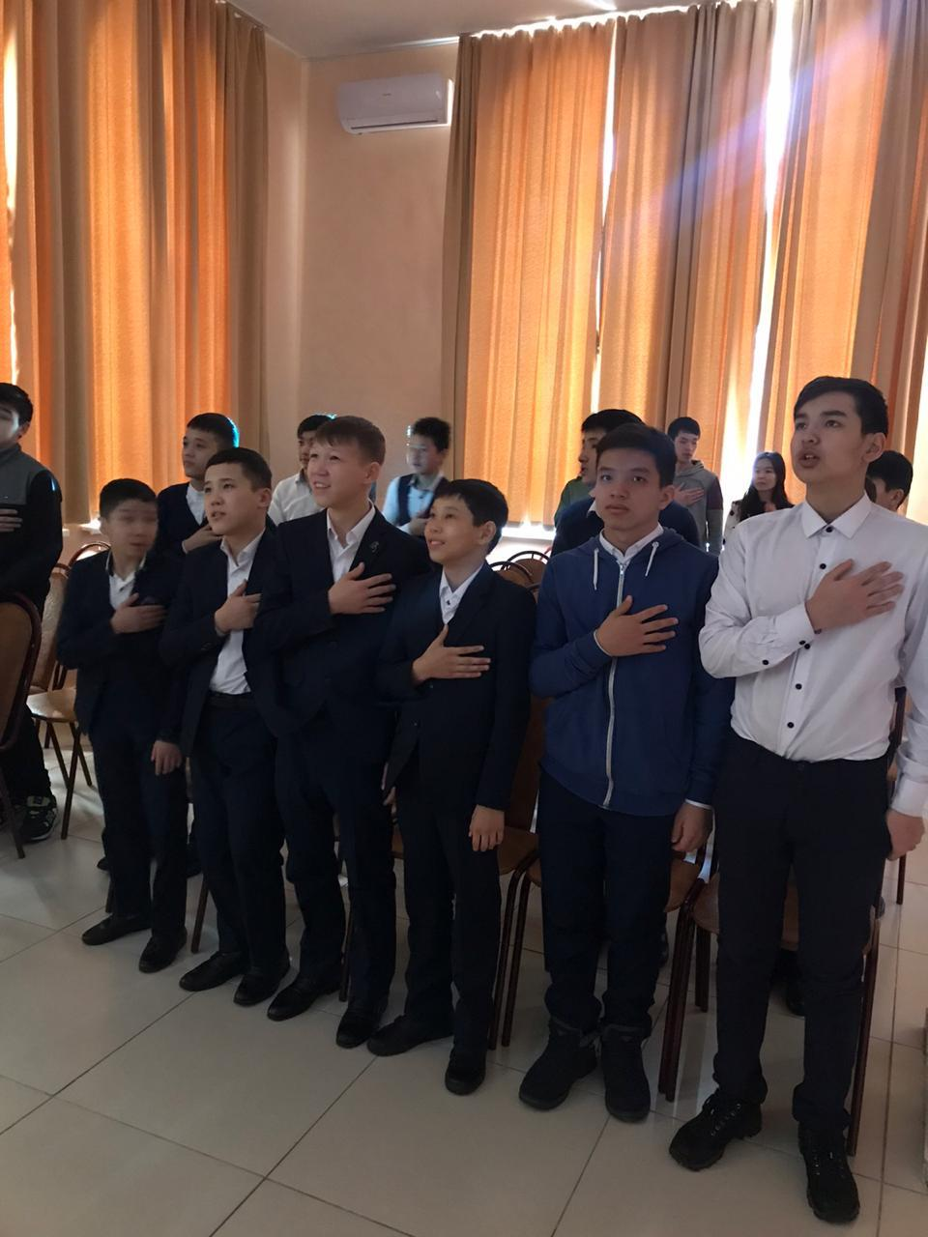
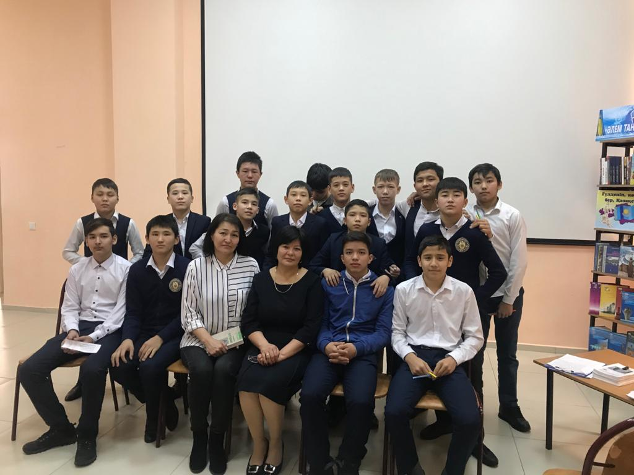
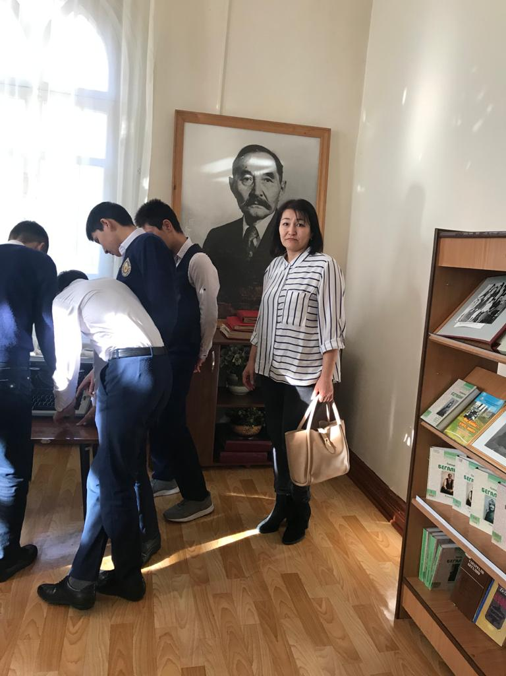

Воспитателями Белгожаевой К.И.,Нусиповой А.М.,Узаковой Р.О., и Селиванюком В.С. была организованна встреча с инспектором ювенальной полиций.
Также в колледже воспитателями проводятся дисциплинарные советы и профилактические беседы по профилактике правонарушения. Благодаря таким мероприятиям в нашем колледже отсутствуют дети, которые состоят на учете у инспектора или на внутри колледжа за правонарушения.
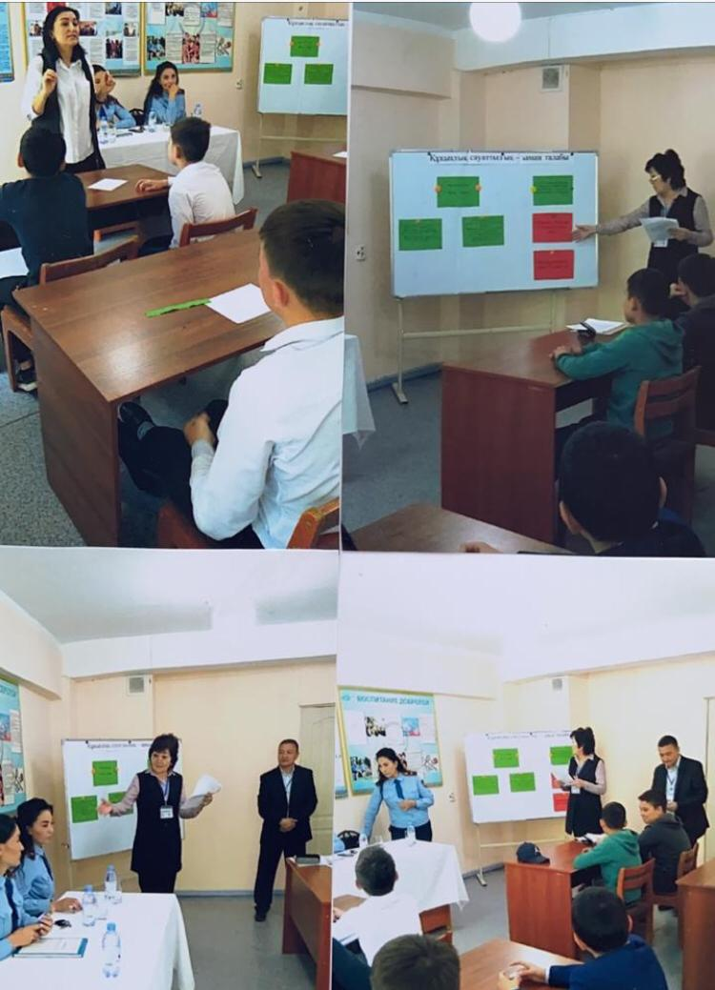

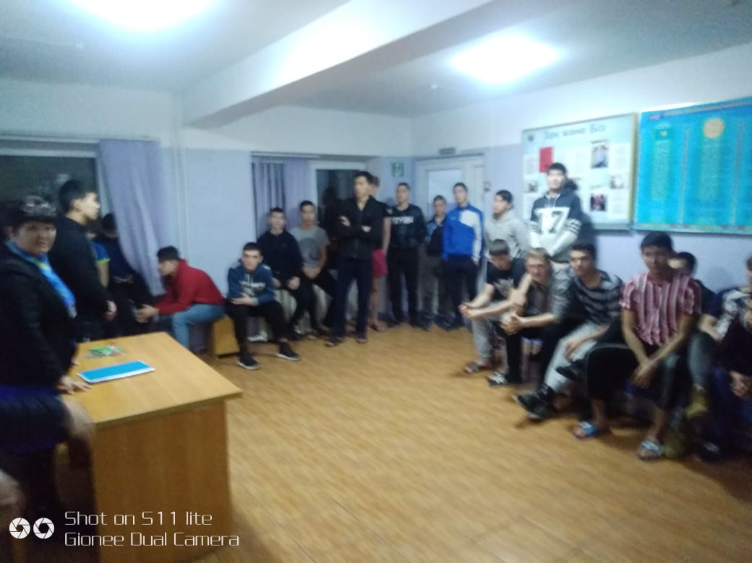
14 февраля 2020 года проводилось литературно-музыкальное мероприятие в честь празднования 75-ей годовщины вывода советских войск из Афганистана. Участниками данного мероприятия являлись воспитатели Джелдибаева Г.Н.Белгожаева Г.К., и Мурат Н. С учениками 7 по 11 классов.Ученики читали стихи,поздравления и пели песни. Прошла встреча и беседа с воинами интернационалистами.
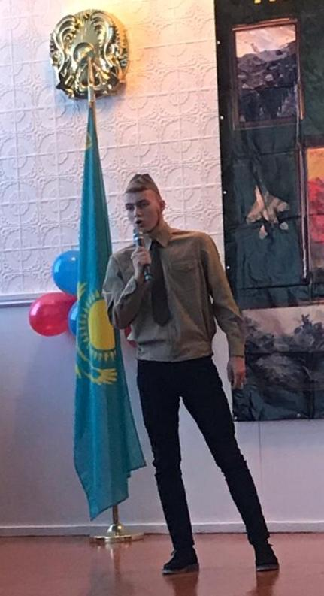
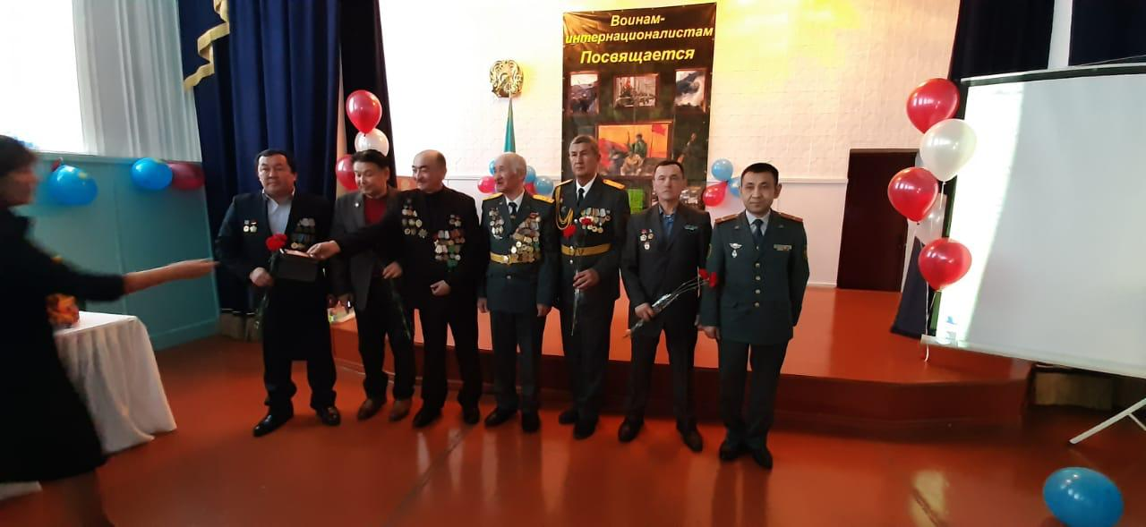

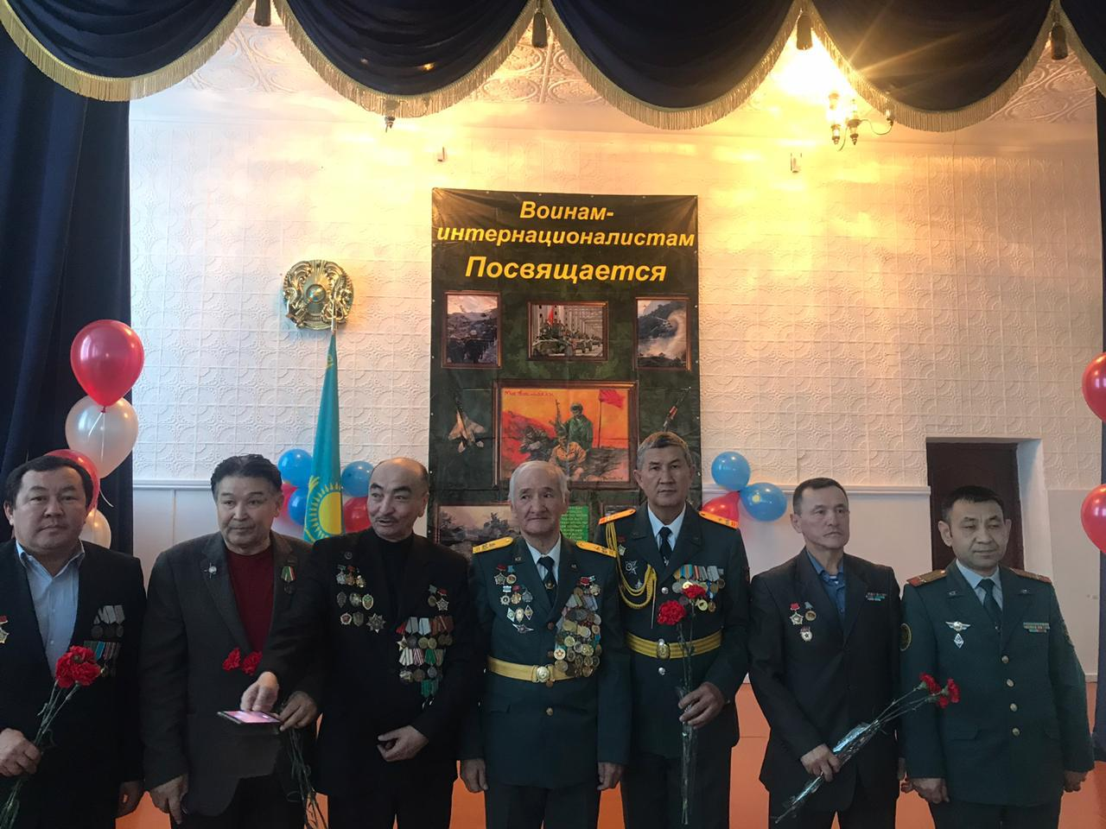

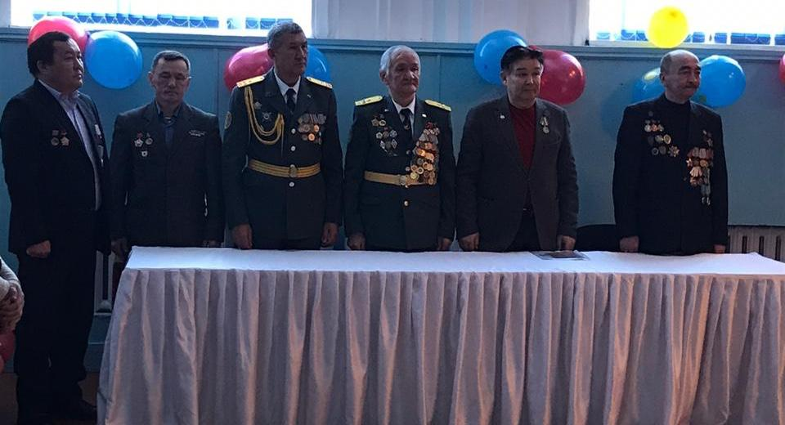

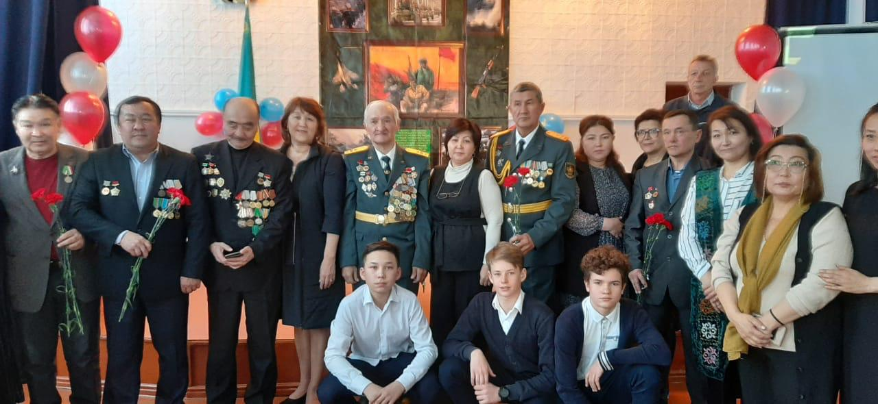

К 75 лет – Победы ВОВ с помощью валантеров было проведено спортивное мероприятия по плаванию среди ветеранов

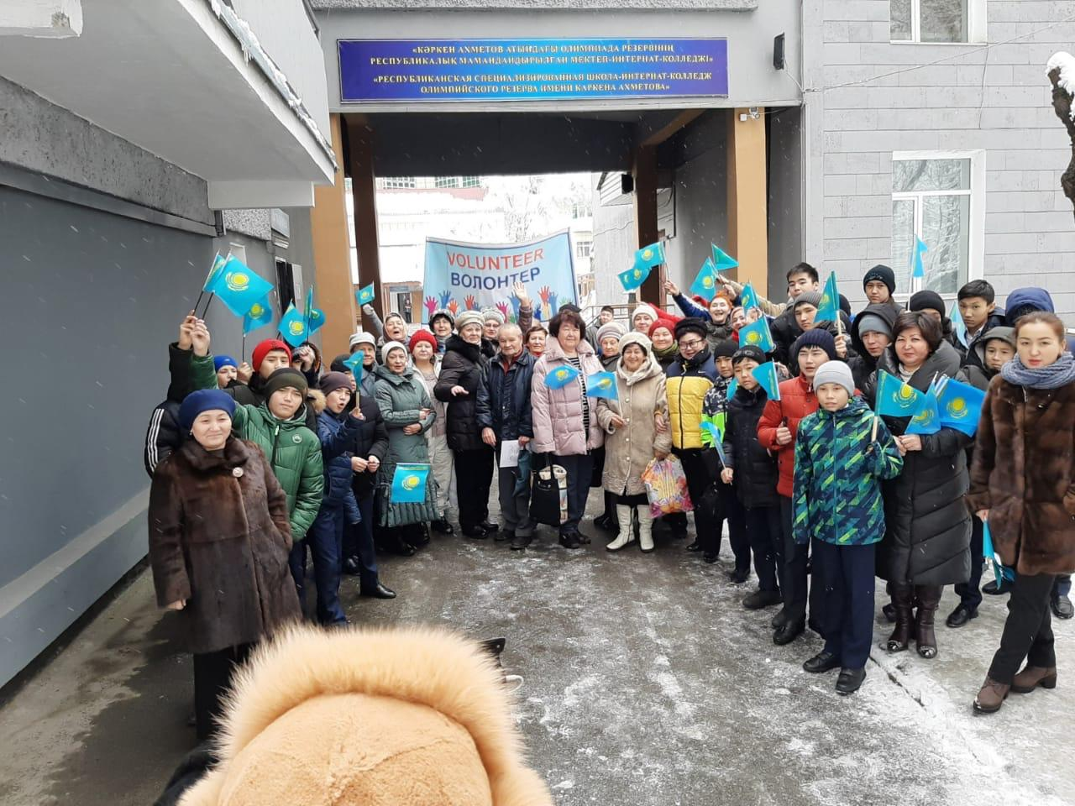
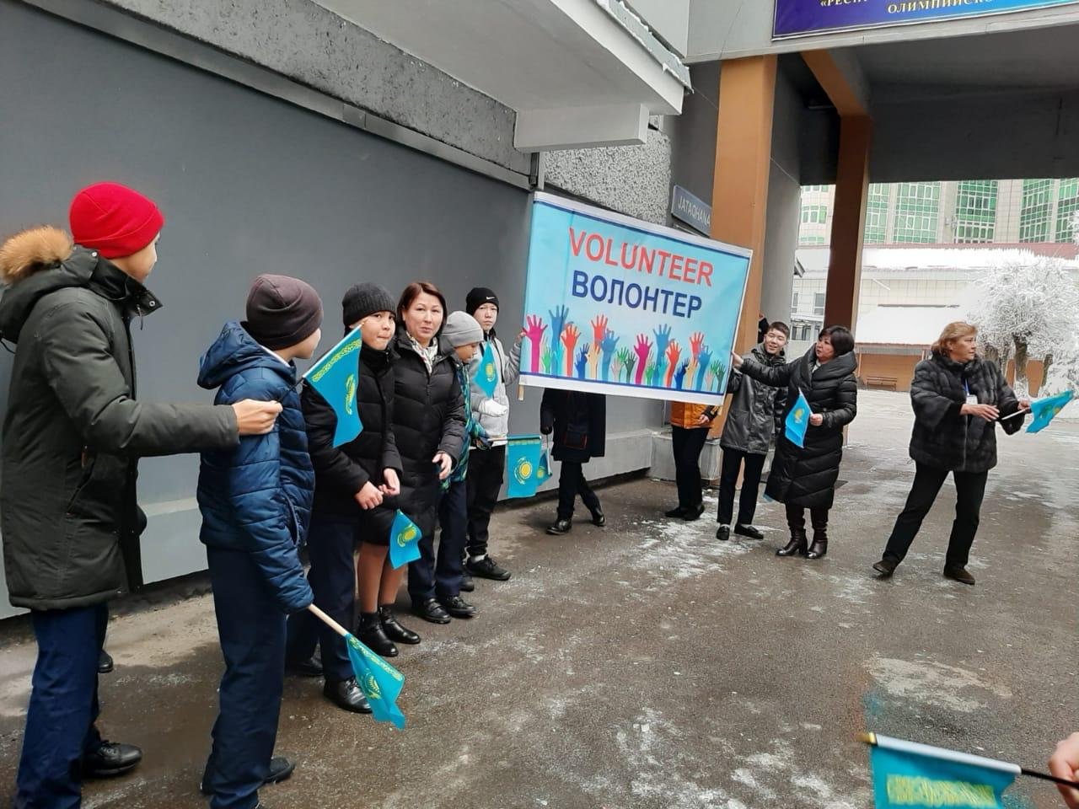

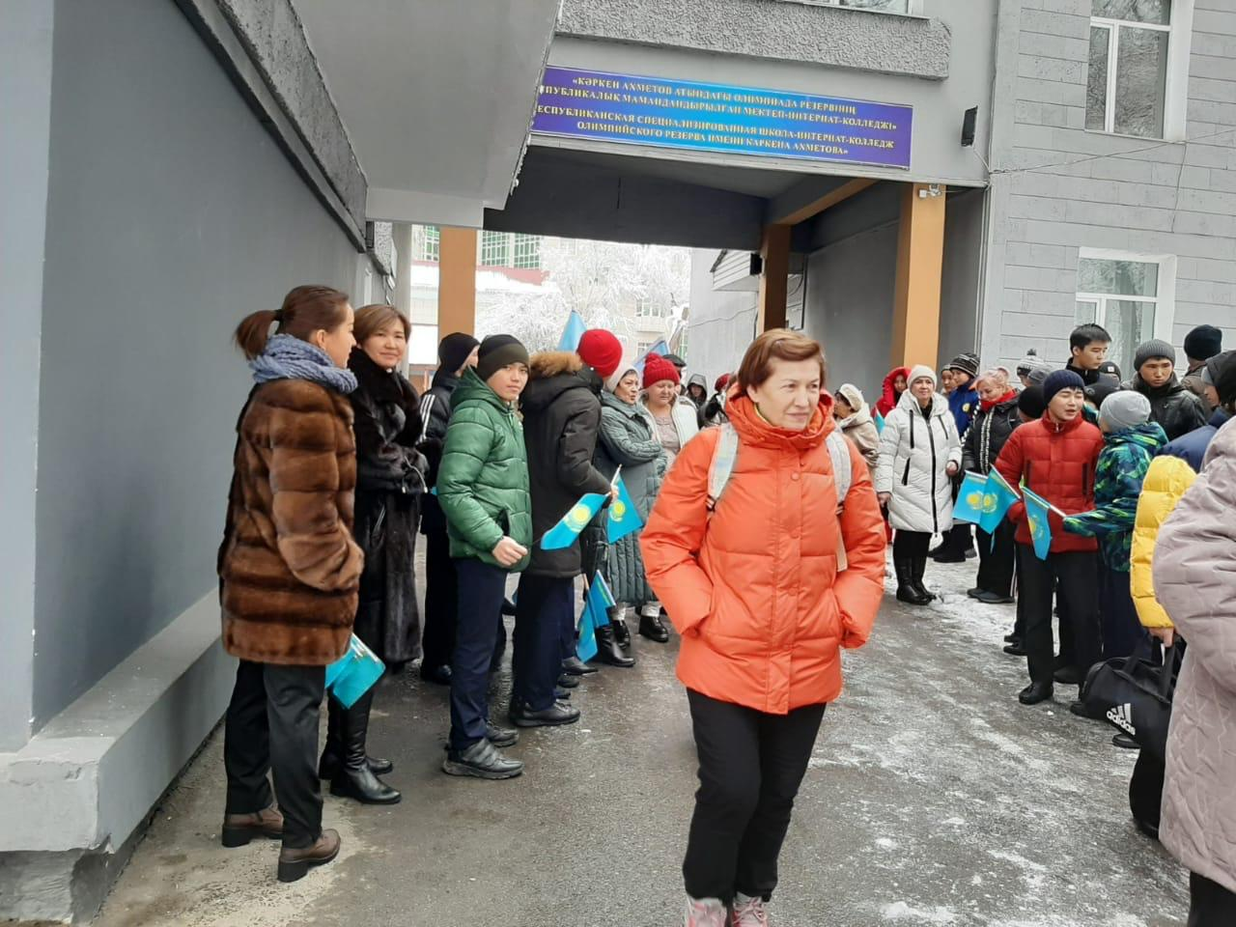

II направление ВР
«Духовно-нравственное воспитание».

Цель: формирование духовно-нравственных и этических принципов личности, ее моральных качеств и установок, согласующихся с общечеловеческими ценностями, нормами и традициями жизни казахстанского общества.
Воспитателями и ребятами в течении года были организованы выезды в музей и театры. Они участвовали на выставке в Центральном Государственном музее РК с воспитателям Джелдибаевой Г.Н.,Мурат.Н.

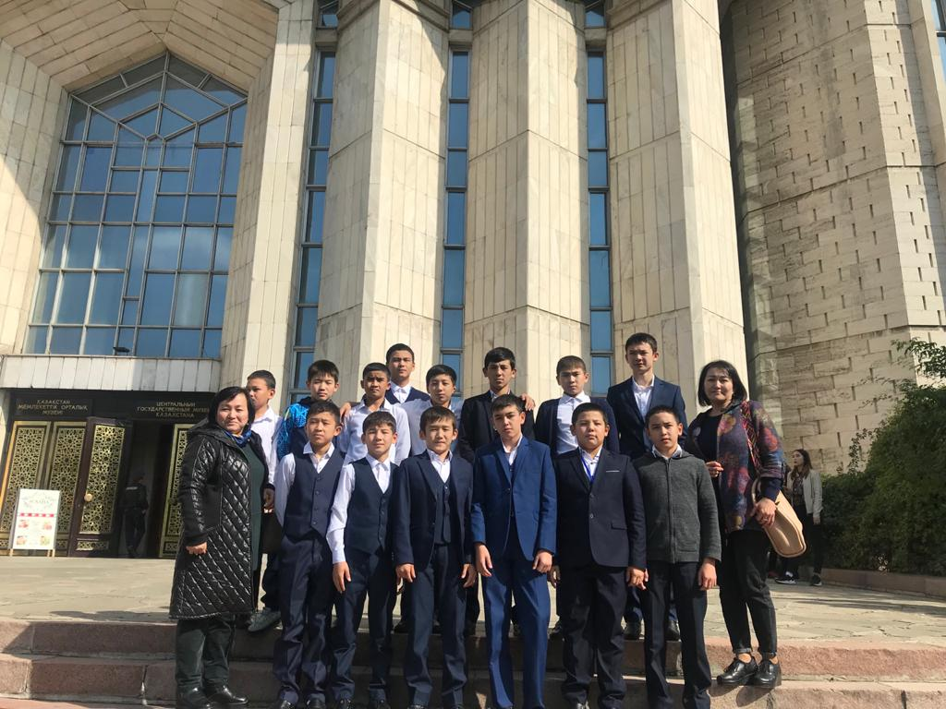

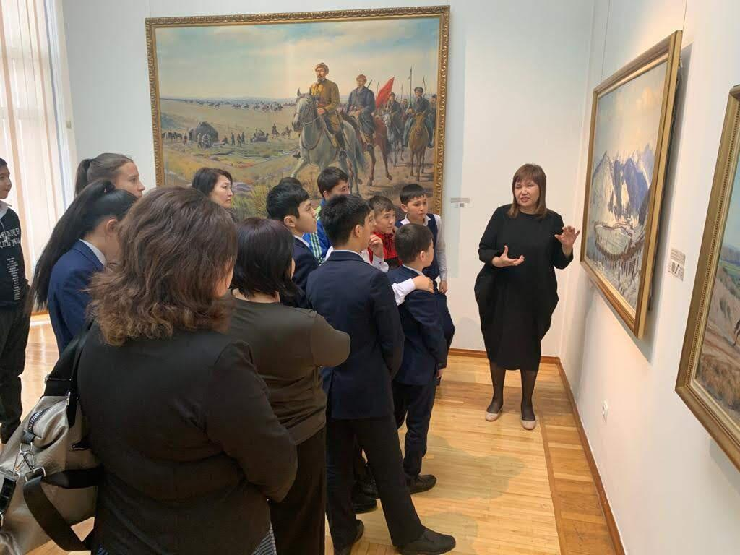

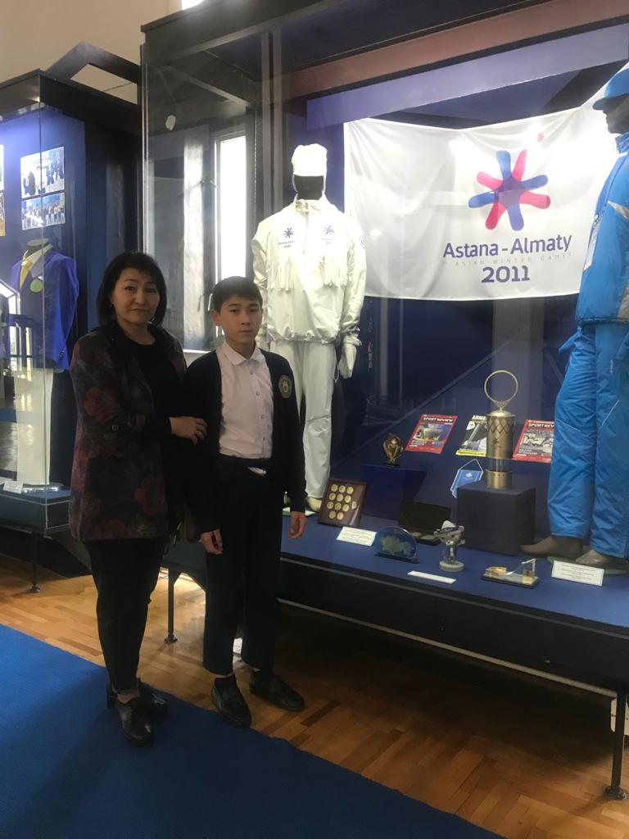

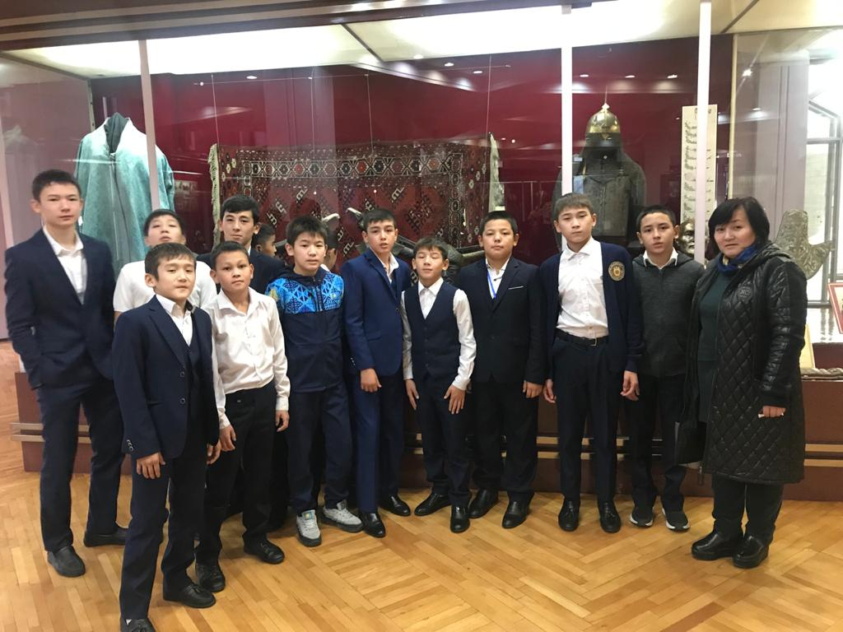

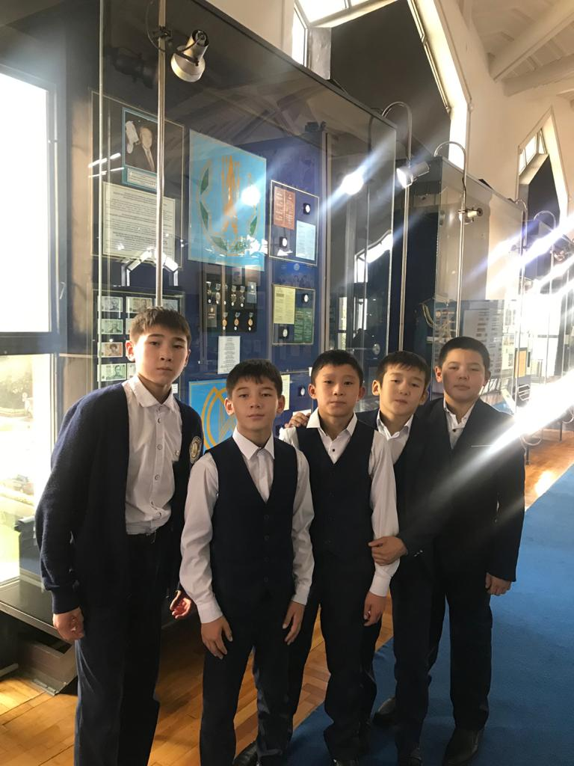
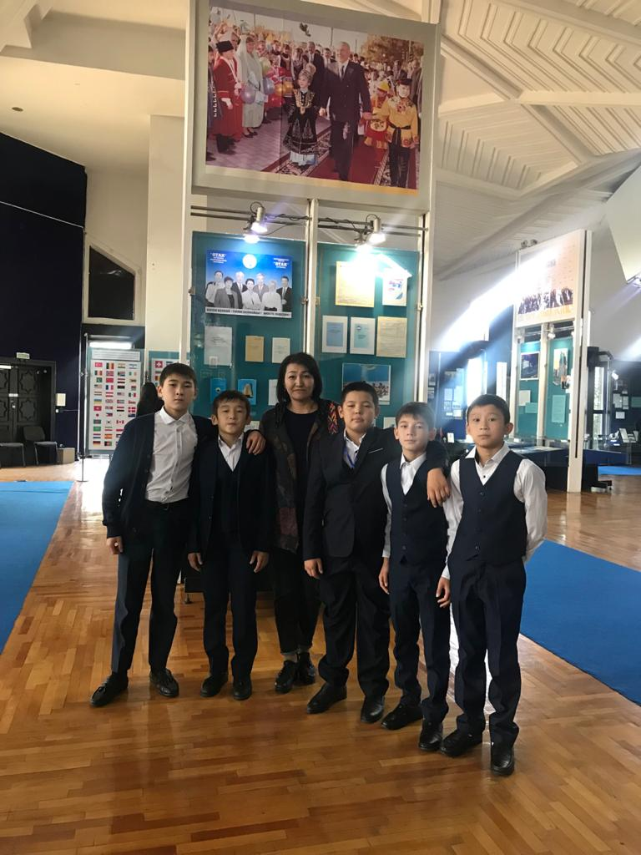
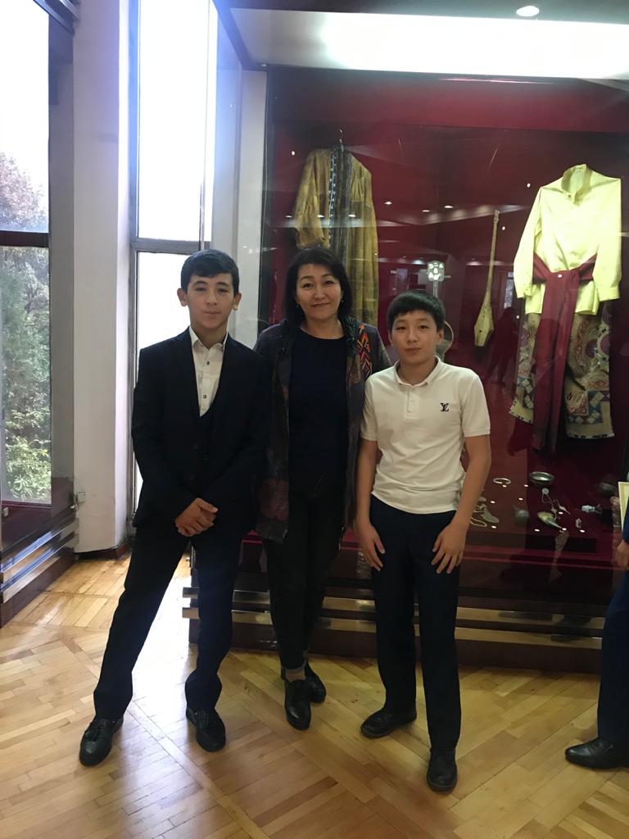

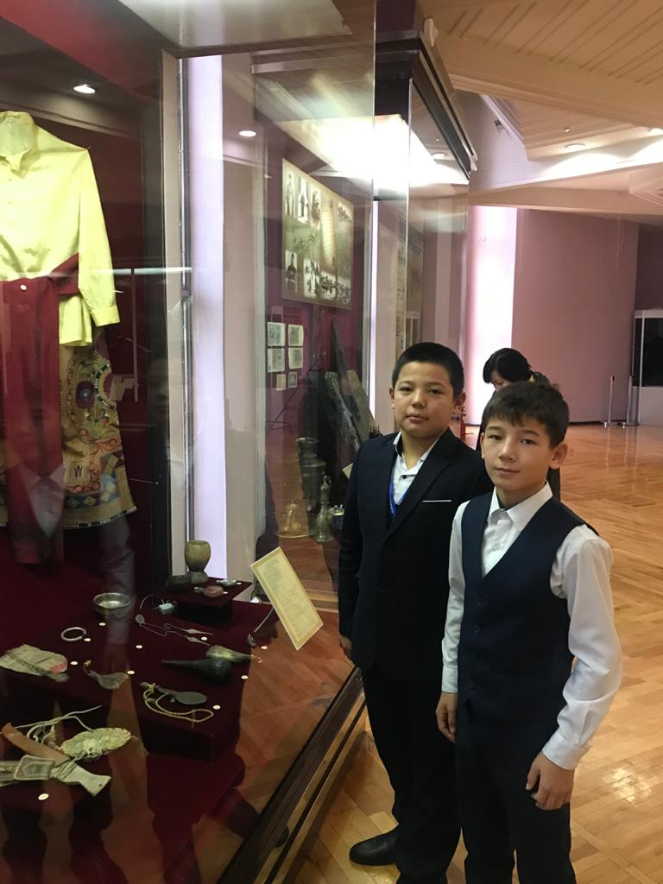
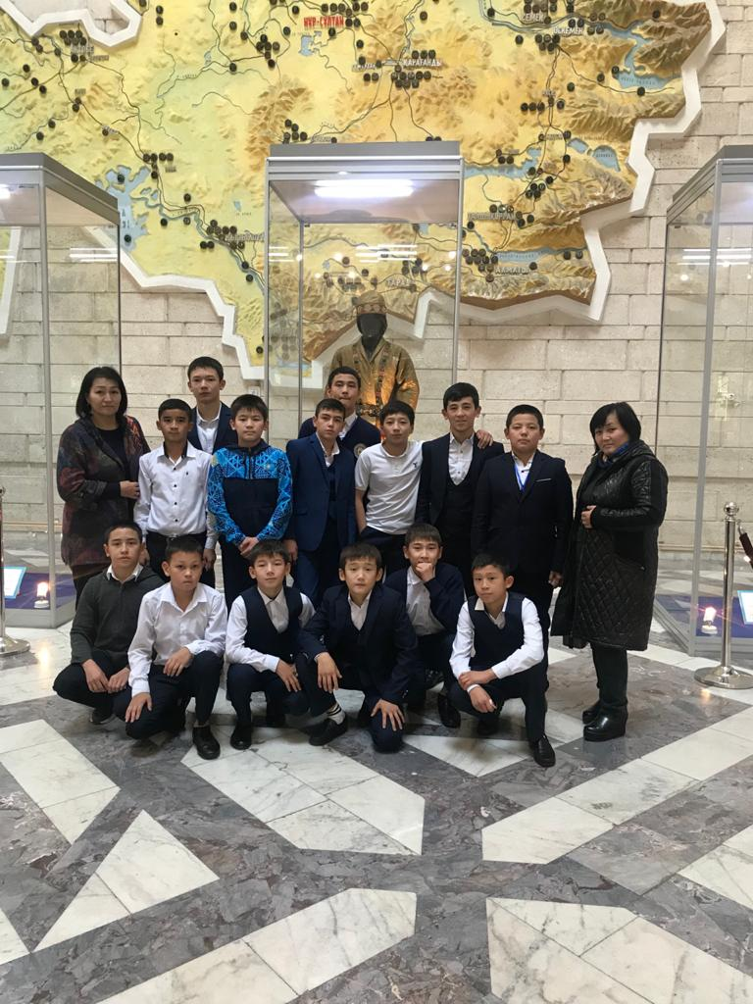

Было организовано посещение театра имени Мухтара Ауезова на драму «Ромео и Джульетта» с воспитателями Балыкбаевой К.И.,Джелдибаевой Г.К. и заместителям по воспитательной работе Тулепбековой С.О.
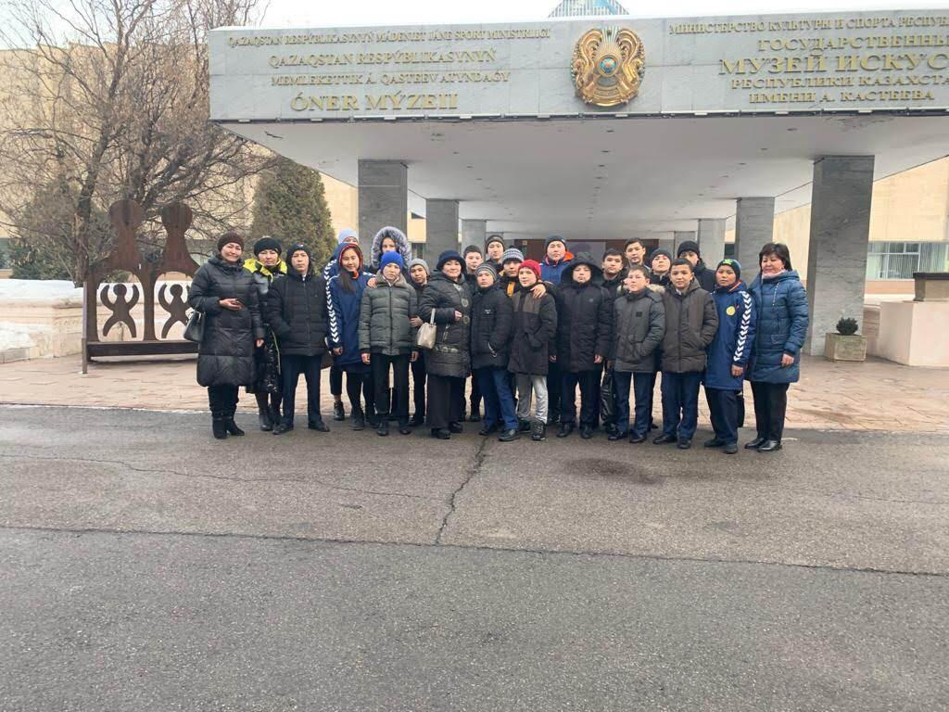

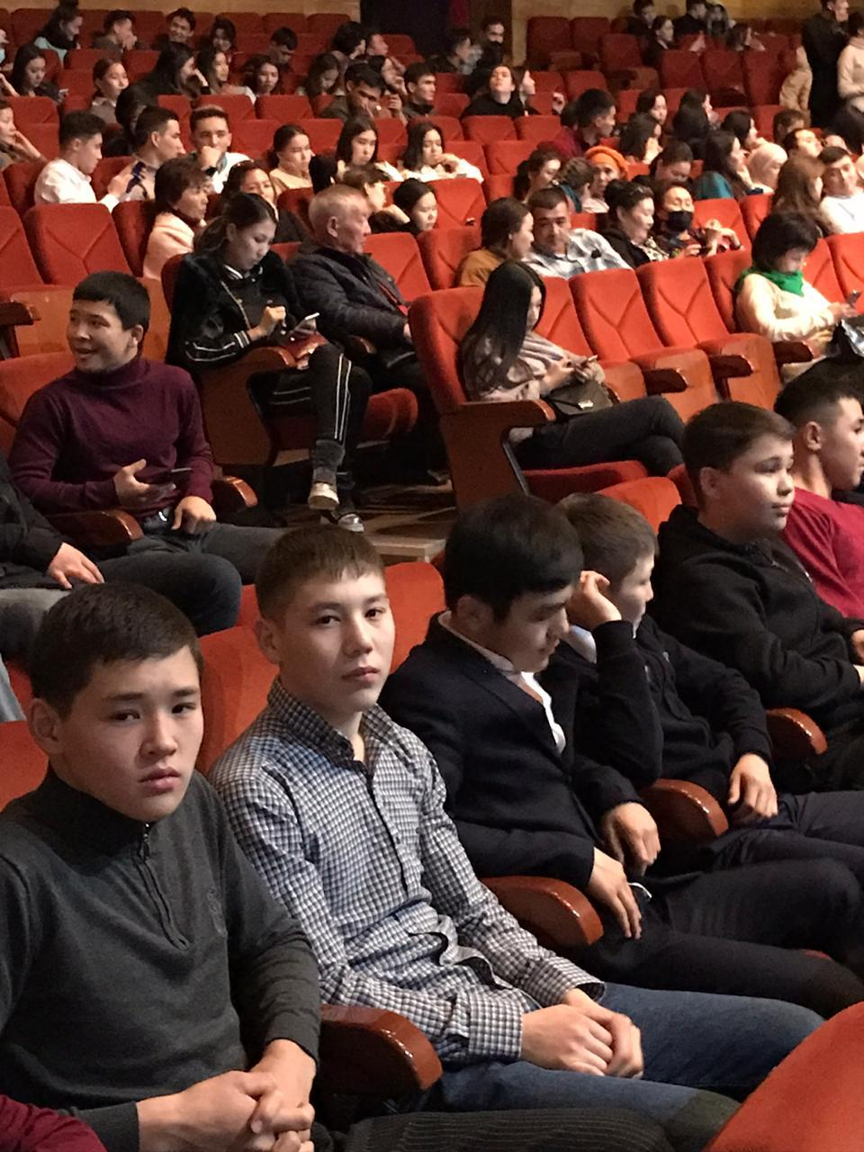

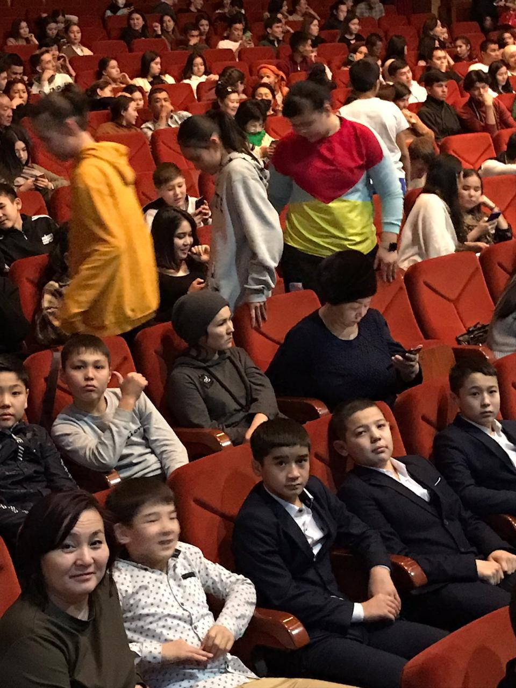
Одним из важного направления в воспитания подростков является гендерное воспитание. И в течении года воспитателями Узаковой Р.О, Мурат.Н. и Джельдибаевой Г.Н были проведены беседы и тренинги с девочками на темы: «Жыныстық жетілу және оның қыз баланың психологиясына әсері» в целях реализации программы воспитания девочек. С участием клуба девочек и воспитателей Джелдибаевой Г.К.,Узаковой Р.О., и Мурат. Н. было проведено мероприятие на тему: « Жігіттердің бәрі бірдей емес». Также мужской состав коллектива организрвал для мальчиков клуб «Папа и сын».
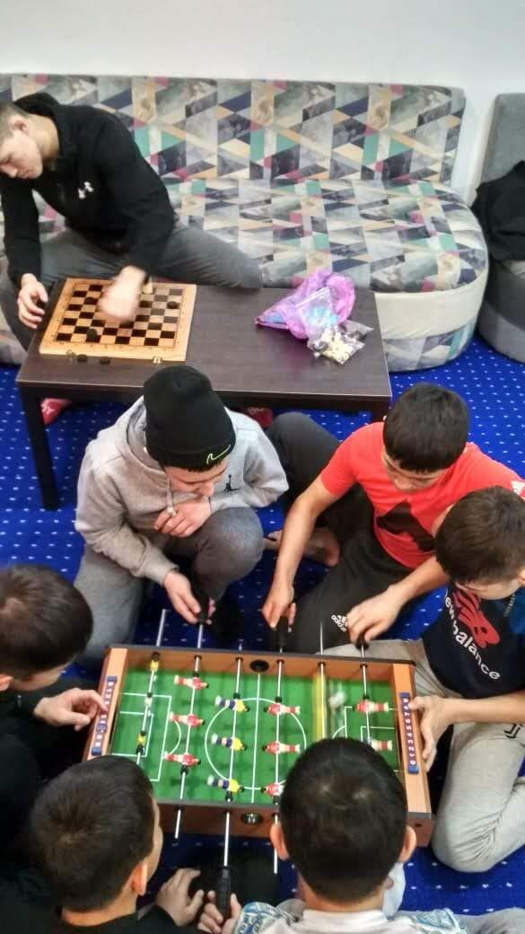
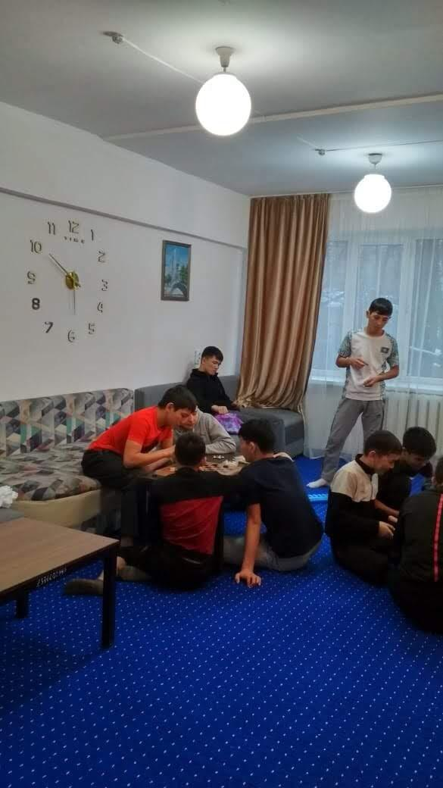

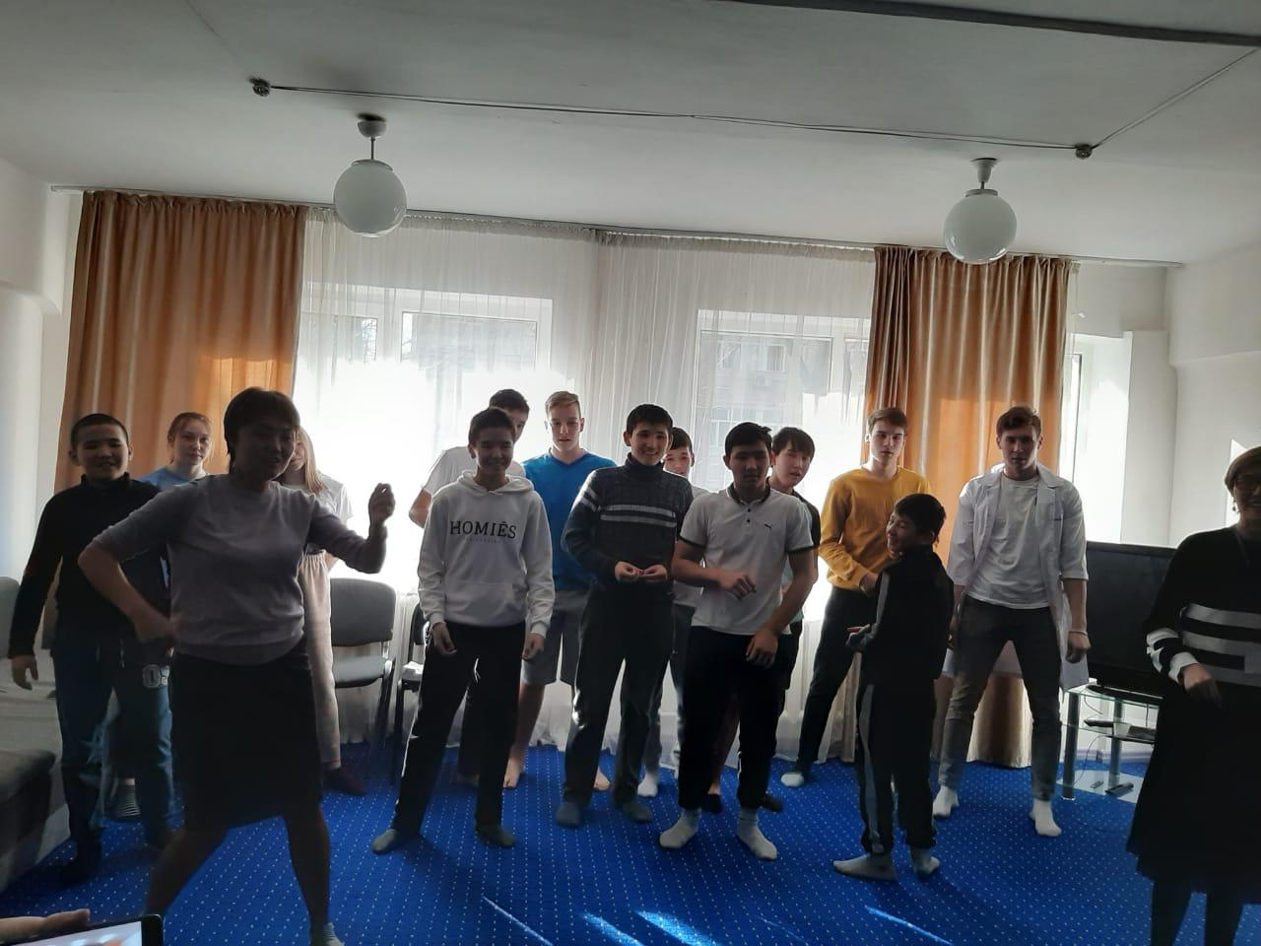

А также в течений года с целью поднятия спортивного духа и и с целью поднять мотивацию в спорте, проходили очень интересные встречи и беседы с чемпионами, были показаны слайд-шоу на тему: «Пока мы едины – мы непобедимы » с воспитателям Нусиповой Г.К. В гостях побывали чемпионы нашей страны такие как: Сметов Елдос Бахтыбаевич (казахский дзюдоист, серебряный призер Олимпийских игр в Рио-ле-Жанейро2016года,чемпион мира 2015года,чемпион мира среди молодежи2010 года, чемпион Азии 2016 года, победитель Азиатских игр 2014года), Абдрозаков Руслан Галымович (дзюдоист,Казахстан барысы 3 место 2014год,Казахстан барысы 2 место 2015 год,Чемпион мира 3 место Алматы барысы 2017год.,Муканов Азамат (казахский самбист и дзюдоист,чемпион мира) Ибраимов Ермахан Сагиевич (казахский боксер-любитель,олимпийский чемпион 2000 года,призер олимпийских игр 1996 года и чемпион мира 1997 и 1999годов.,мастер спорта СССР,мастер спорта международного класса. Заслуженный мастер спорта РК по боксу,)
Такие встречи способствуют детей стремится к высотам и заряжаться духом победы. Таким образом они вживую видят победителей и их стремление к победе растет. Также растет гордость за свою Страну и Родину. Как показывает статистика, после таких встреч, дети на сборах более выносливее и стремятся к большему. Поэтому, воспитатели такие встречи проводят ежегодно. Можно сказать, что такие встречи, это одна из наших традиций.

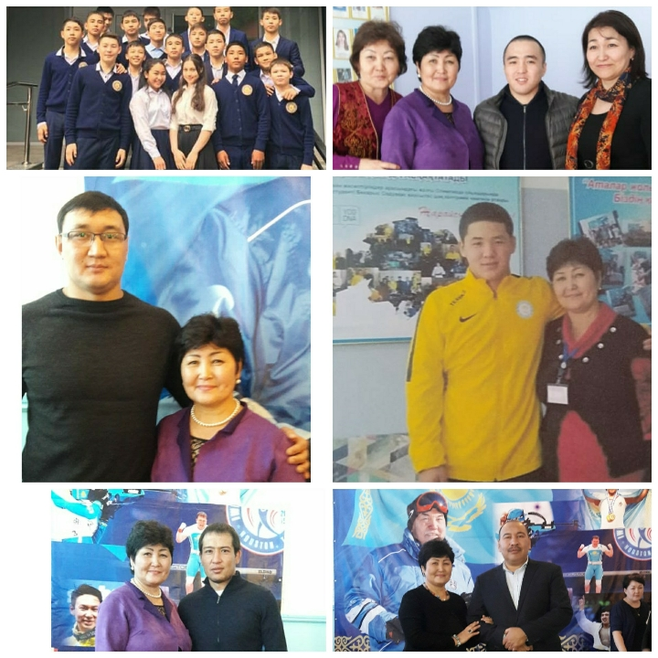

IV направлению ВР
«Семейное воспитание».

Целью IV направлению ВР «Семейное воспитание» создание сетевого сообщества с родительской общественностью, укрепление взаимодействия с родителями, вовлечение родителей в процесс воспитательной работы, проведение правового всеобуча в рамках работы по профилактике правонарушений, бытового насилия, суицида и религиозного экстремизма. Просвещение родителей, повышение их психолого-педагогической компетентности в формировании личности ребенка

Традиционно в нашей спортивной школе и в колледже проводится торжественная линейка , посвященная началу учебного года, в которой принимают активное участие не только учащиеся и студенты, но , конечно же , и наши родители. Это один из важных мероприятий, когда коллектив может сблизиться и улучшить взаимоотношения между коллективом нашей организации и родителями. Взаимодействие семьи и воспитателей нашего колледжа способствует своеременное выявление тех или иных проблем воспитания детей. Также психолог наши проводят консультации с родителями на темы «Особенности психологического возраста детей». Такие встречи помогают родителям лучше понимать детей и способствует взаимопониманию семье.
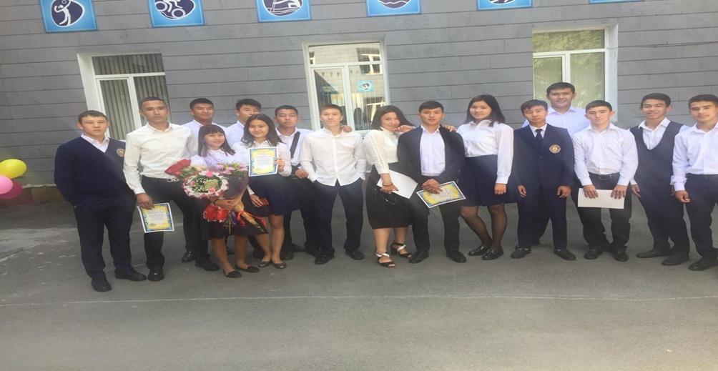

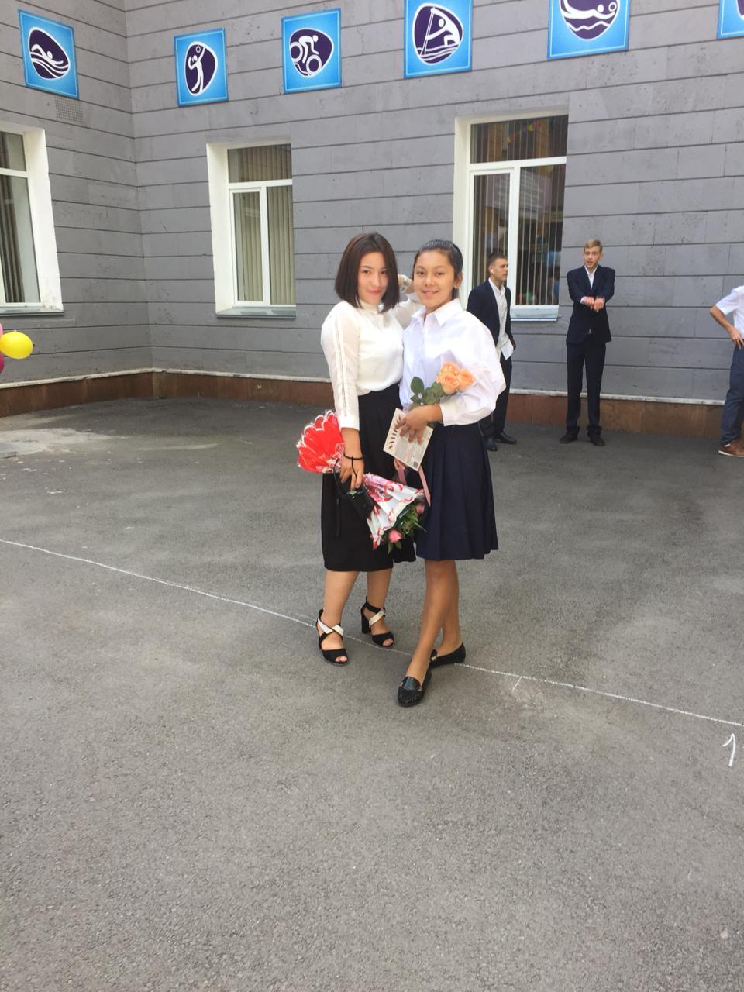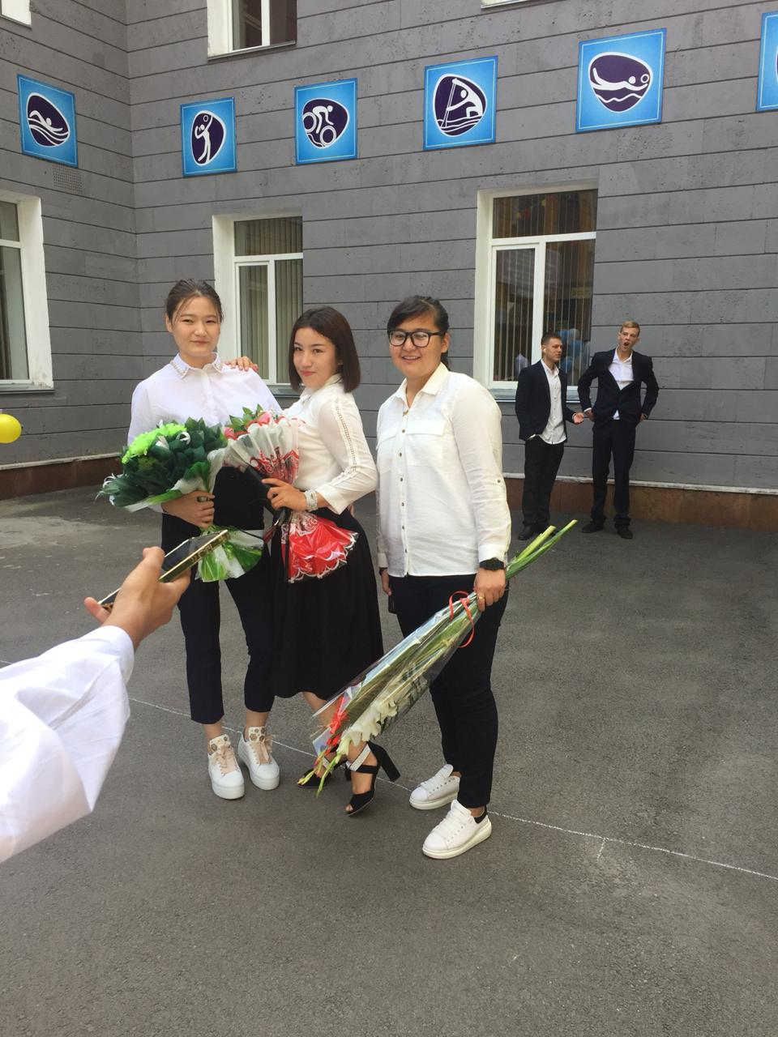
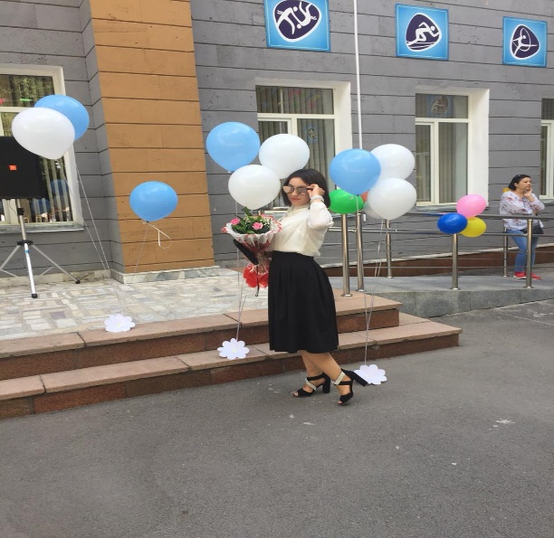
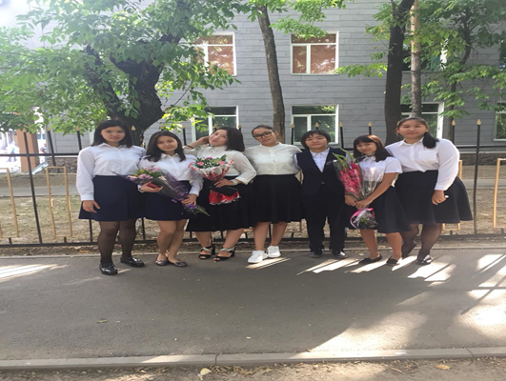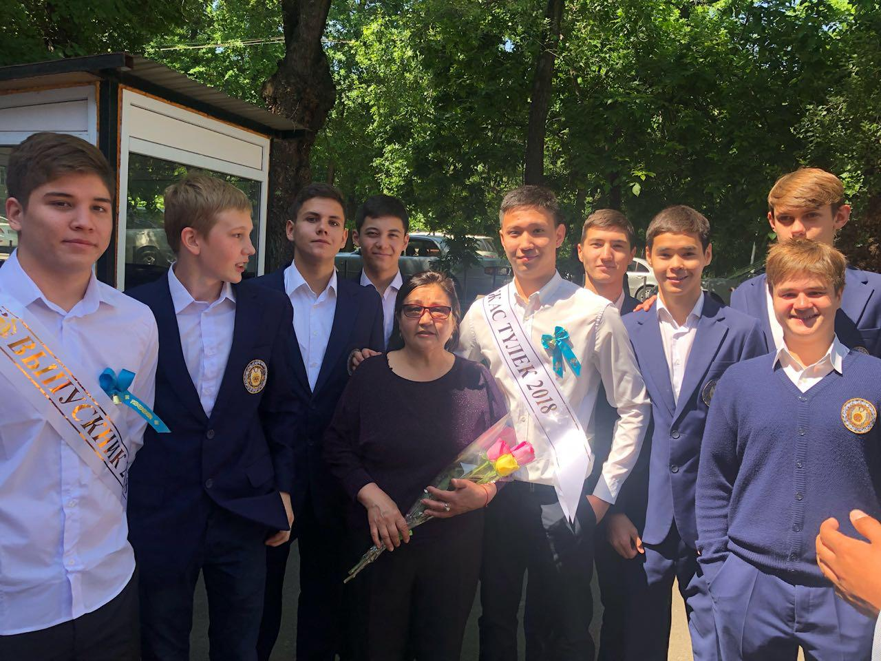

В течение года были проведены беседы за круглым столом, на тему: «Жатақхана тұрмысын үй жағдайына бейімдеу», «Общежитие наш общий дом», «Моя любимая семья», «Салт-дәстүр асыл қазына» воспитателями Джельдибаевой Г.Н.,Ратиной Н.В.,Мурат.Н.,Белгожаевой К.Н.,Узаковой Р.О.,Балыкбаевой Г.О.,Сергазиновой Э.А.

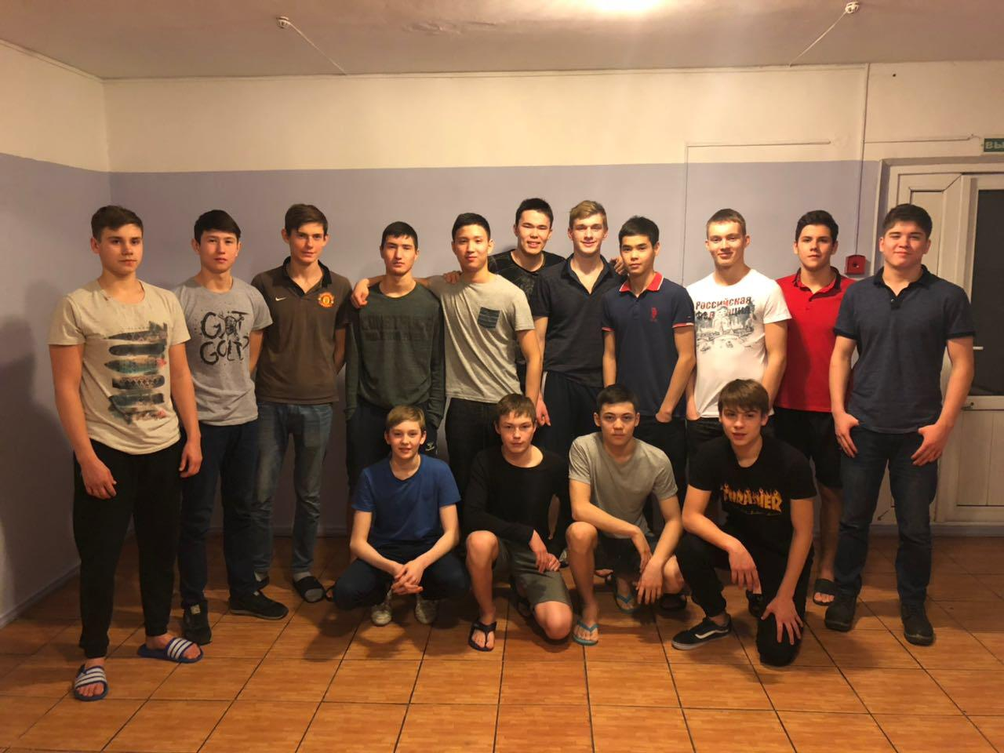

Не смотря на возраст и сильный спортивный дух. Наши детки до сих пор верят в новогоднее чудо. И воспитатели, учитывая психологический возраст, физиологию детей и интересы, в период празднования Нового года посетили Центральный цирк Алматы с воспитательницей Джельдибаевой Г.Н. Там же им вручили памятные сладкие подарки. Дети смогли окунуться в мир сказки и просто отдохнуть.

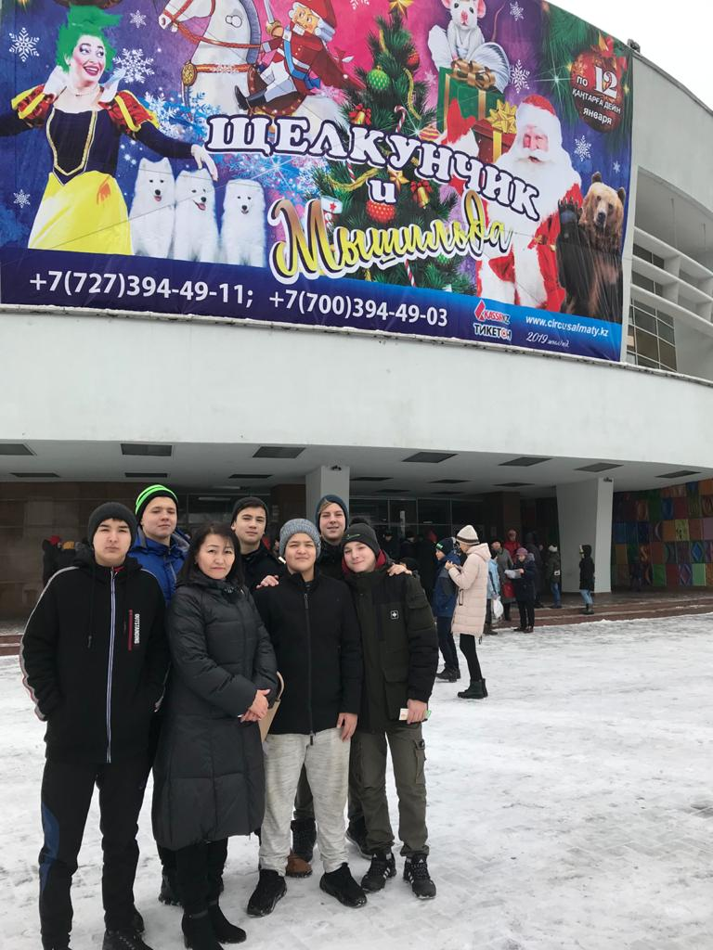

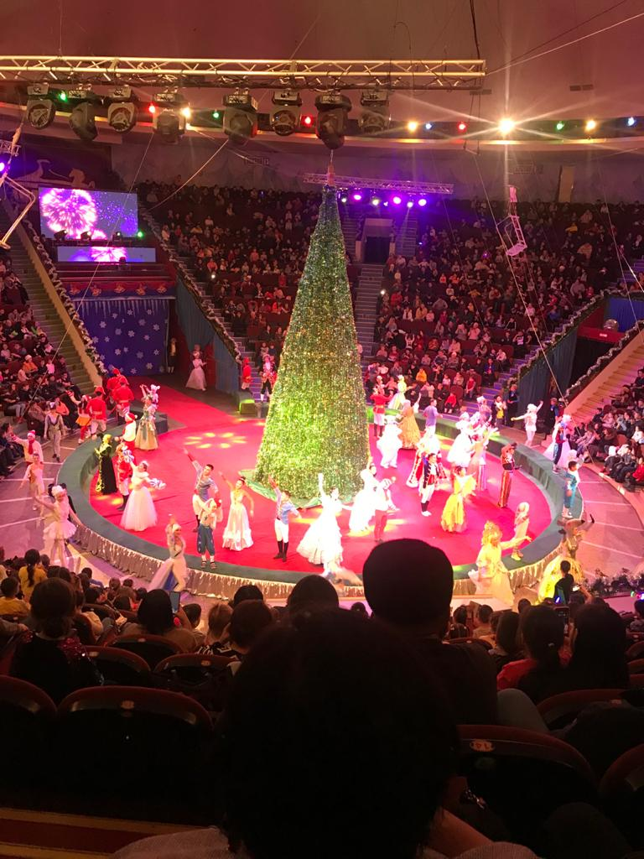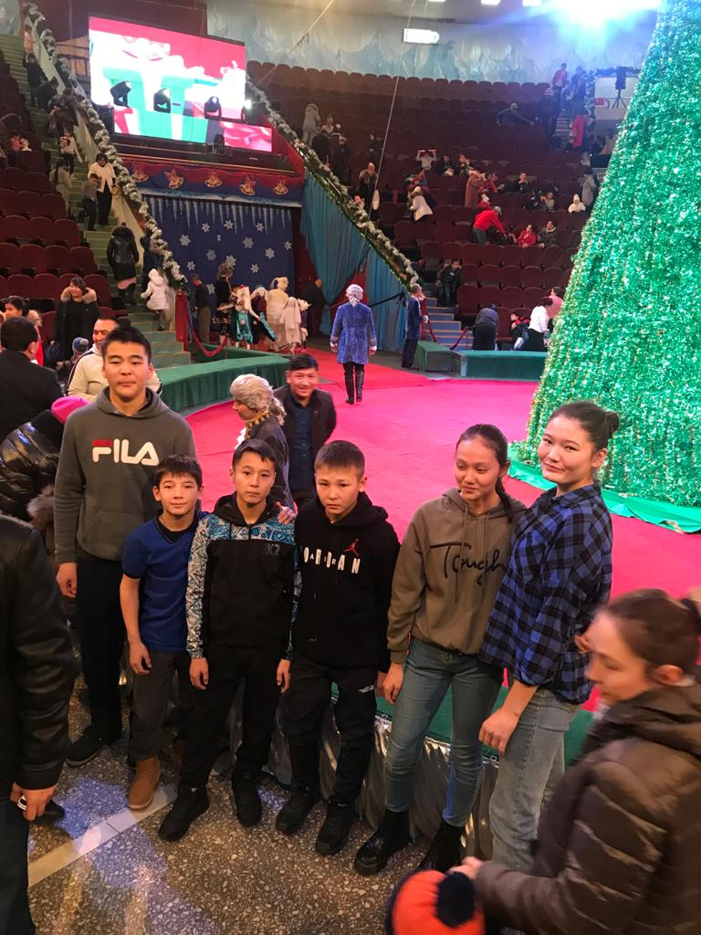
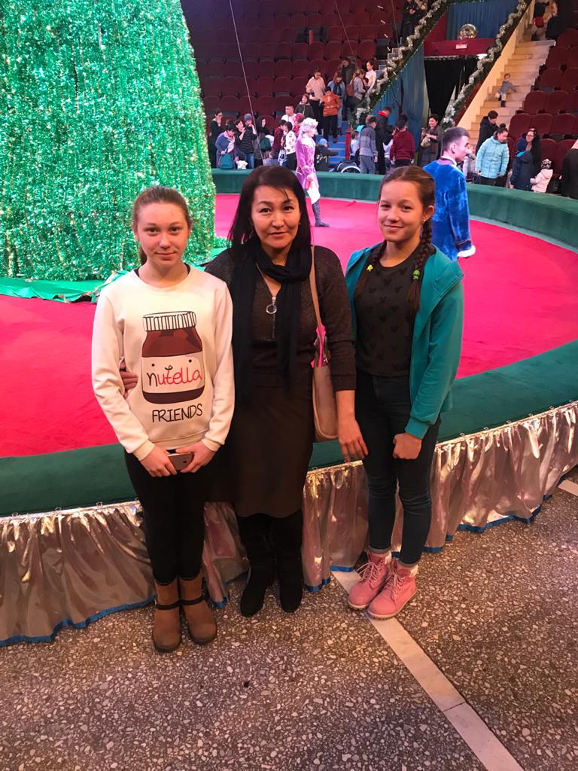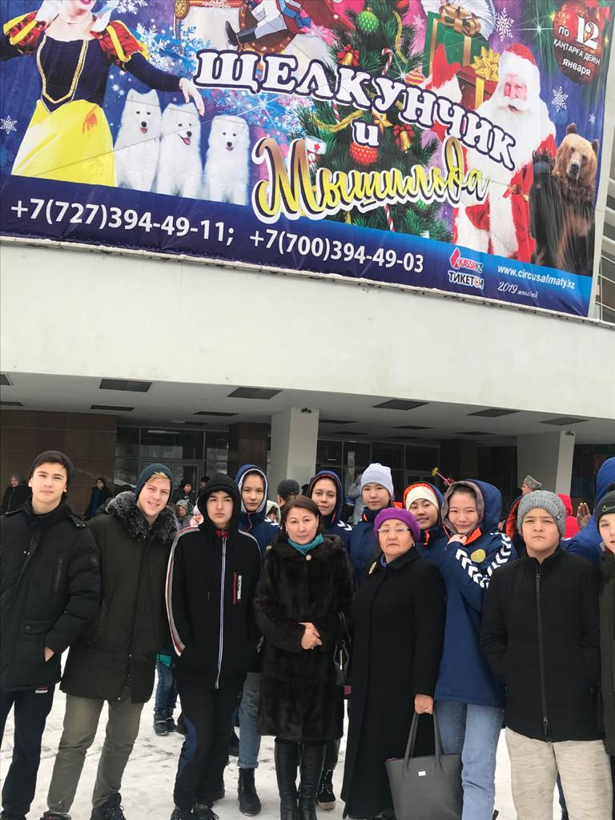

Провели торжественное мероприятие посвященное к 90-летию Каркена Ахметова имя которого носит наша школа-интернат колледж олимпийского резерва «Дара тұлға» ответственные воспитатели Узакова Р.О.Тайжанов Д.С. и Балыкбаева Г.И. Почетными гостями на мероприятий были младший сын К. Ахметова, Ахметов Нурлан Каркенович и правнук Динмухамед, а также старший сын профессор Казахского ПедагогическогоУниверситета им.Абая Бакытжан Ахметов.

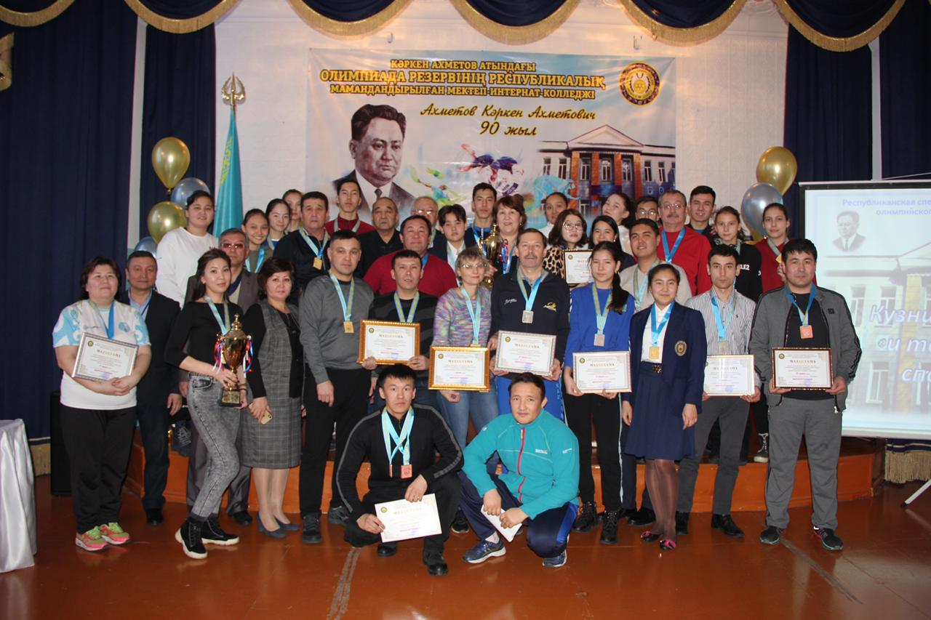

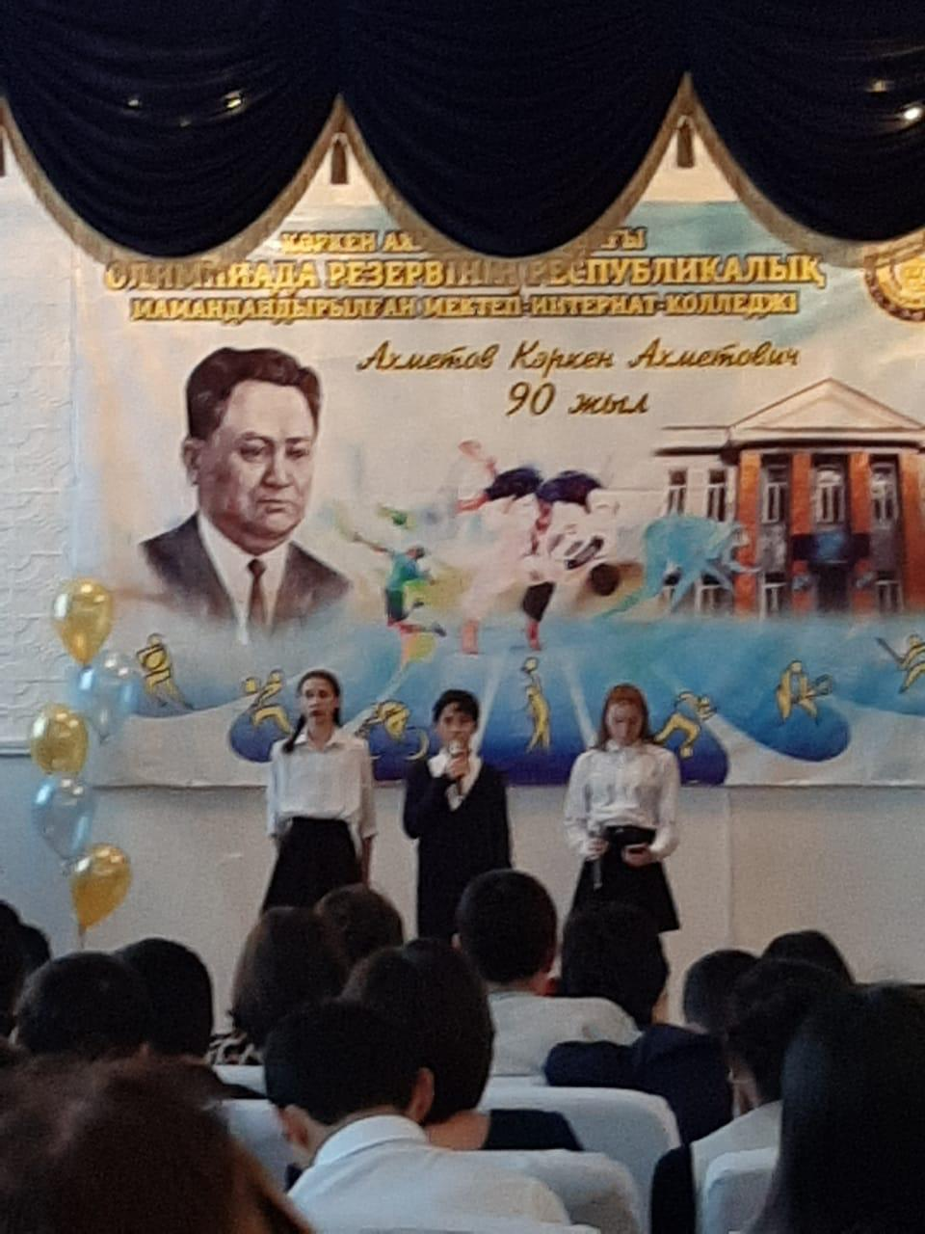

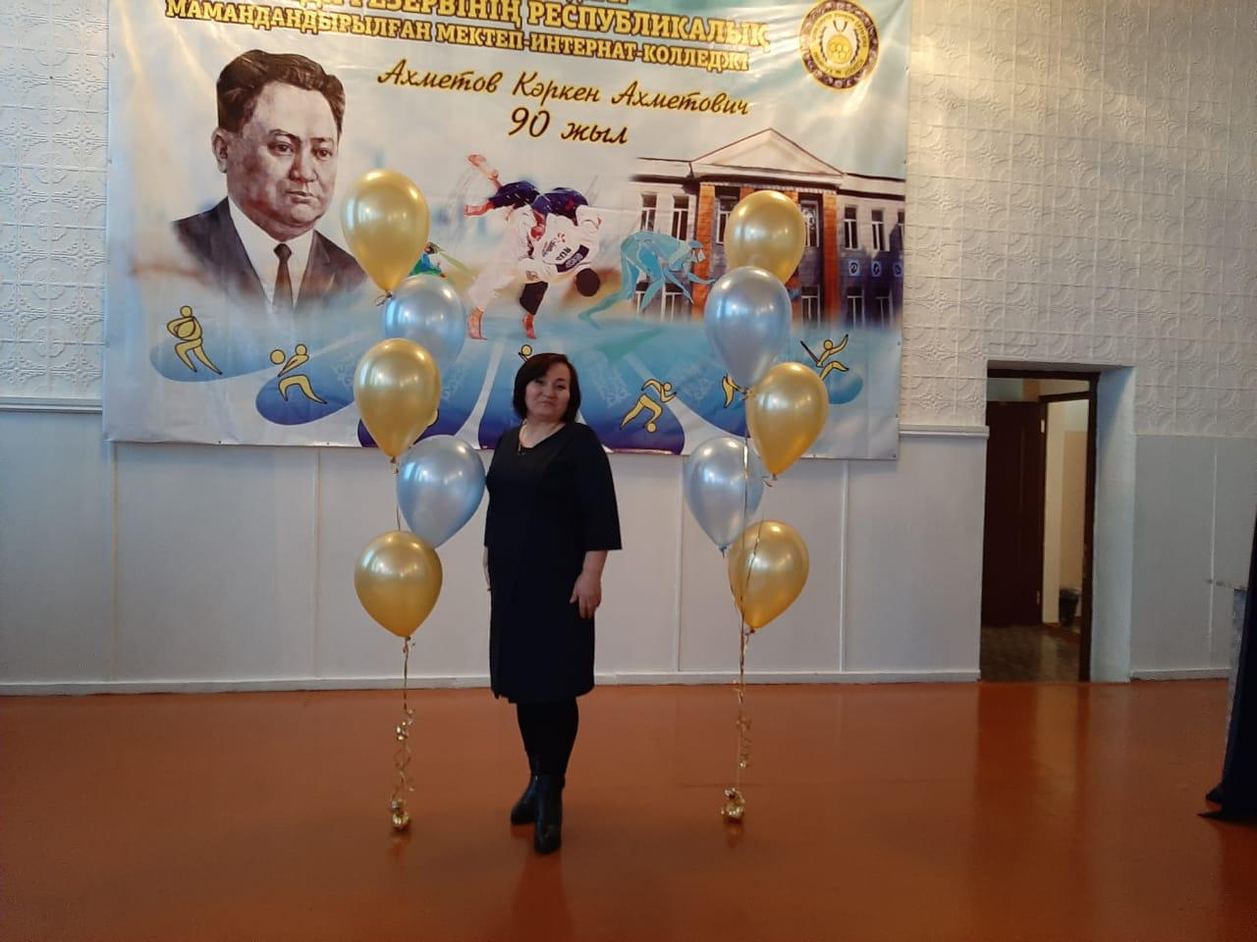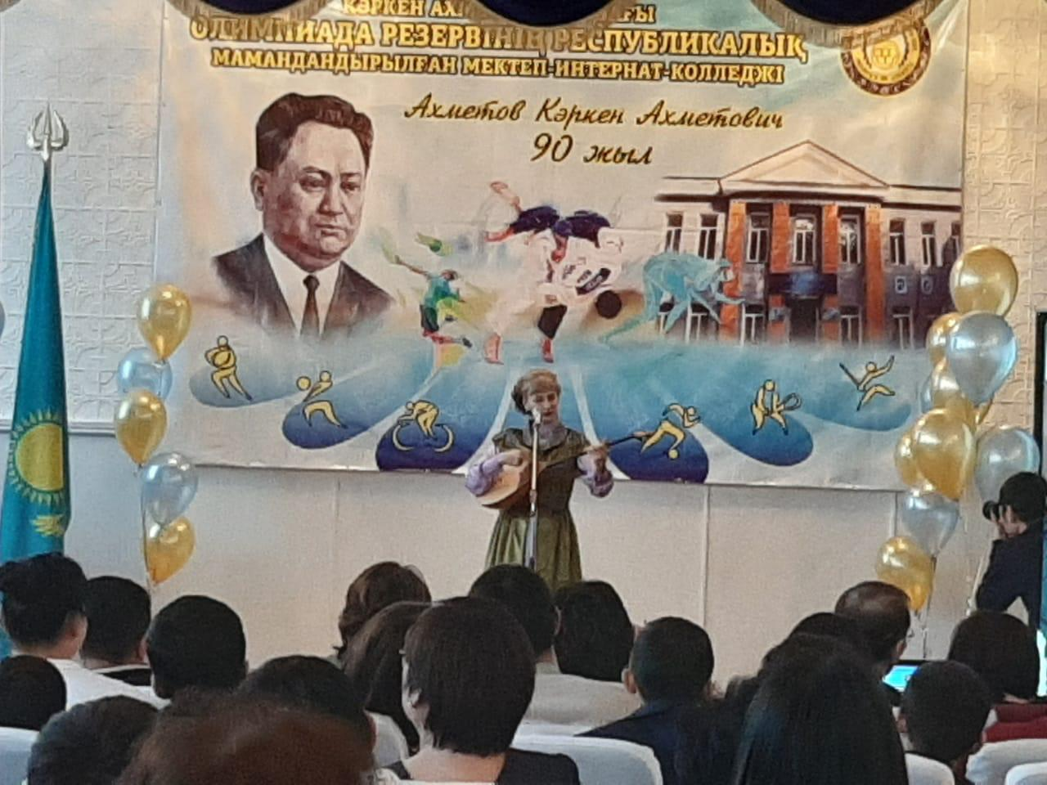

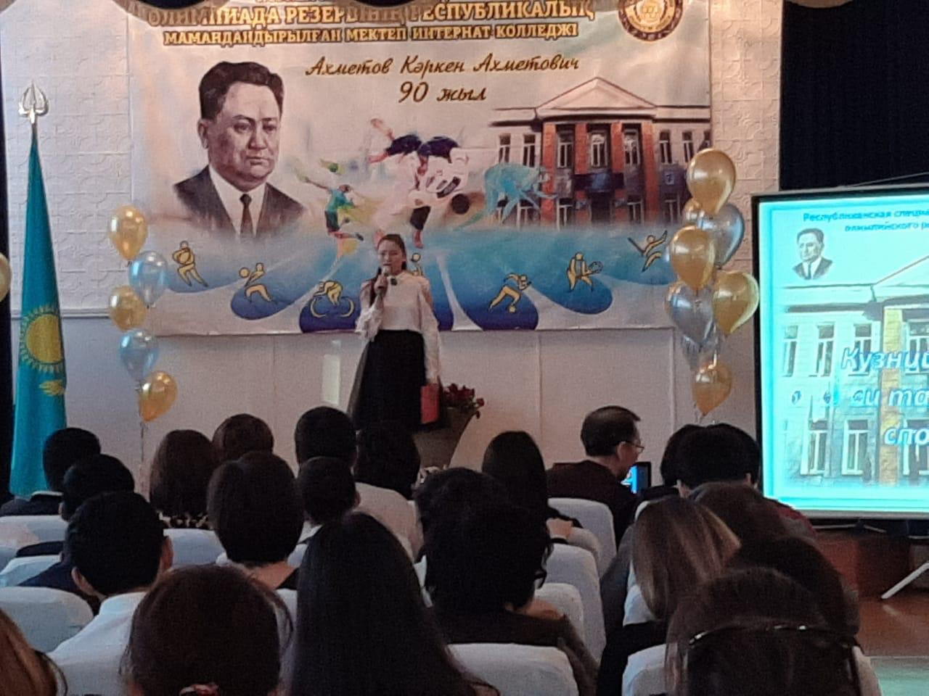

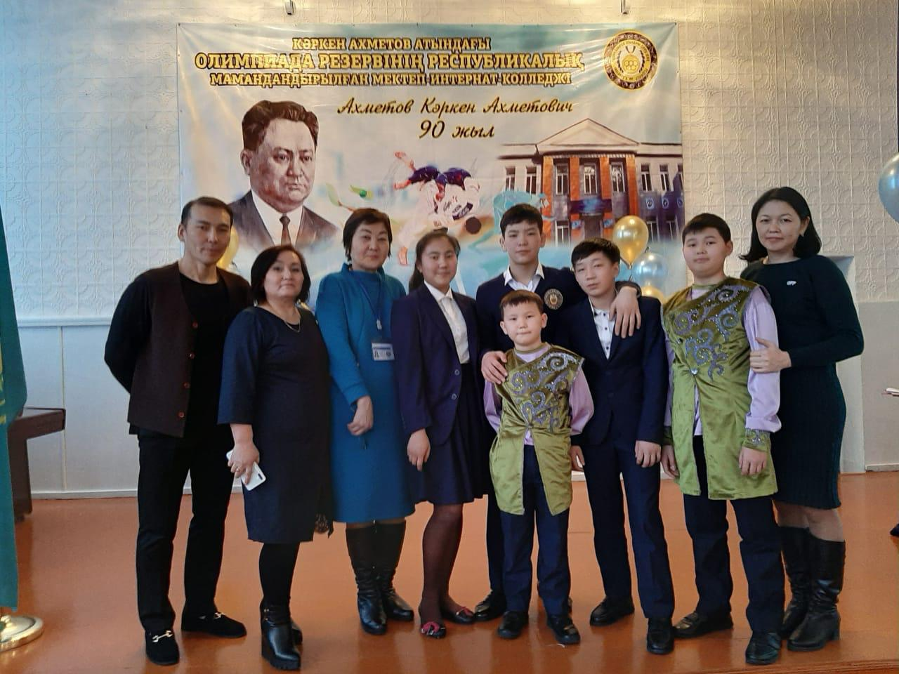

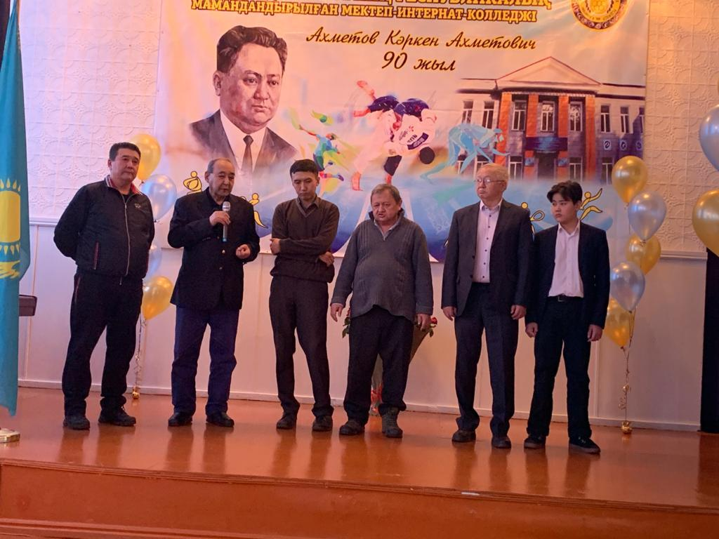

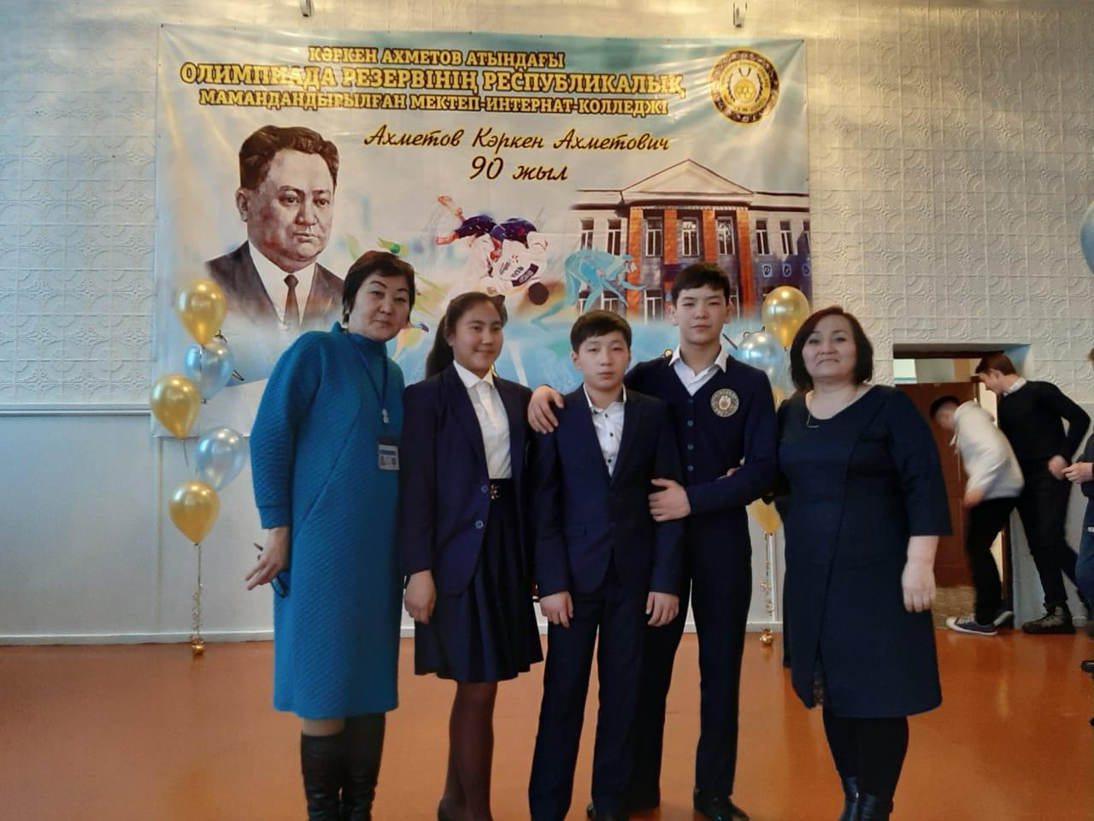

К 175 летию Абая Кунанбаева были проведены Абаевские чтения и мероприятие «Абая и Пушкина», «Казахстан и Абай в ХХI веке» воспитателями Джельдибаевой Г.Н., Белгожаевой Г.К., и Узаковой Р.О.

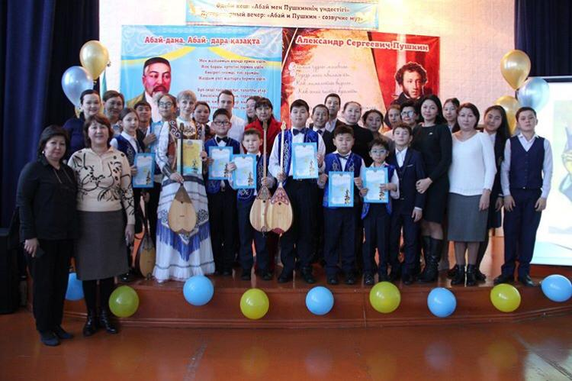

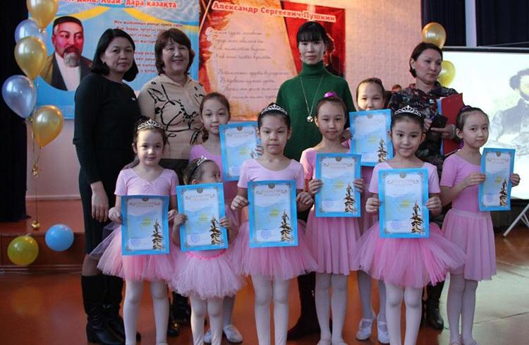

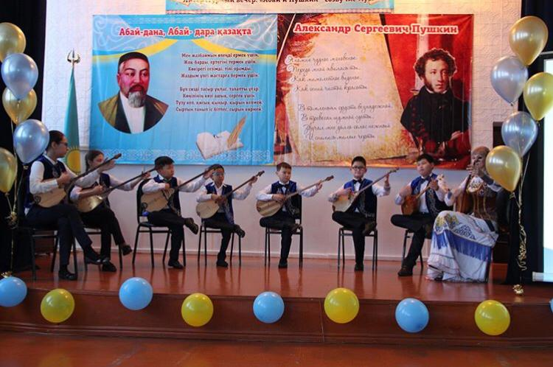

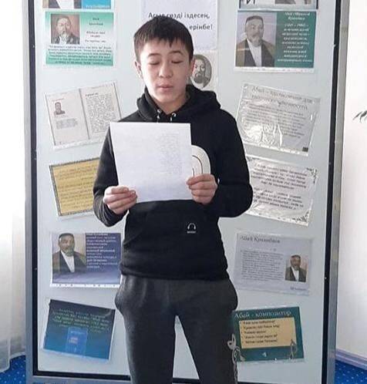

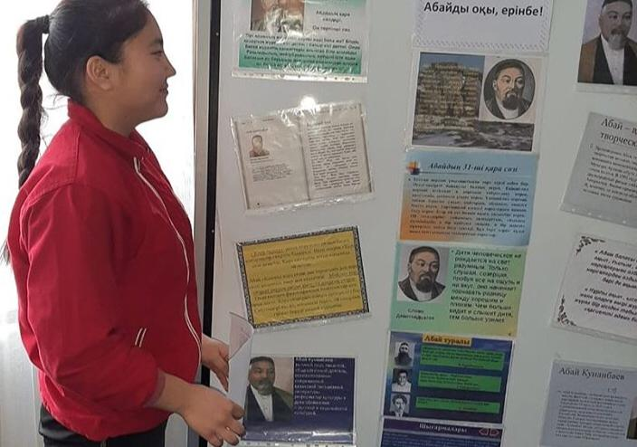

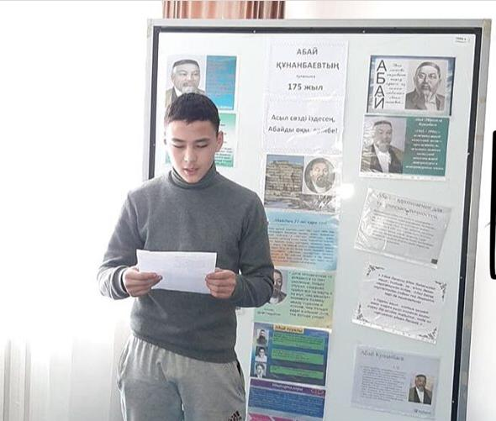

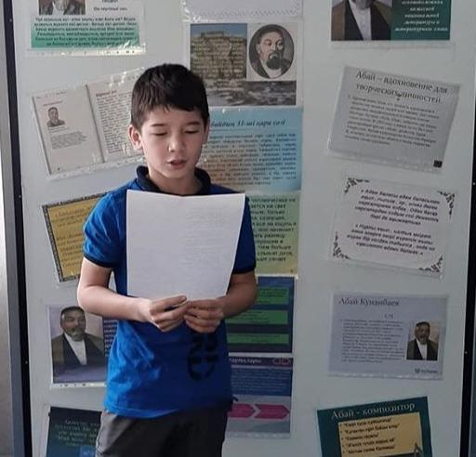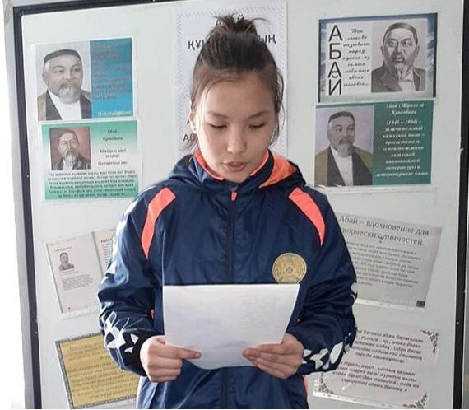

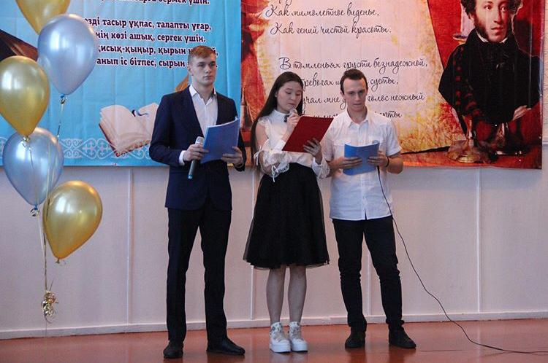

V направление ВР

«Трудовое , экономическое и экологическое воспитание».

Цель: формирование трудовых навыков, экономического мышления личности и осознанного отношения к профессиональному самоопределению,
создание условий для воспитания активной гражданской позиции в сохранениии природы; формирование бережного отношения к природе, стремление к приумножению её богатств; развитие высокого уровня экологической грамотности «экологического сознания» детей и молодежи, способности воспринимать идеи эко эволюции природы и общества и руководствоваться ими в своей повседневной жизни.

В марте, учащиеся и студенты принимают участие в городских субботниках.
«Весенняя неделя добра» экологическая акция «У мусора есть свой дом» (уборка мусора в парке), «Природа наш второй дом» - посадка саженцев в сквере перед школой, посадить дерево, сделать клумбу Мира, Добра и Дружбы, а также зеленые уголки в общежитии. В феврале был проведен конкурс «Самая чистая комната», были призовые места и передаваемые вымпелы. Наминацию самая чистая комната была присвоена комнате № 514, а также были призовые место:1-место комната №406;2-место комната №502;3-место комната №307
Цель акции: формирование у детей активной гражданской позиции, любви к родной природе, пропаганда среди населения города знаний о первоцветах и угрозе их исчезновения. Согласно распоряжению акимата г. Алматы в течении года были проведены общегородские субботники по санитарной очистке и благоустройству территорий, прилегающих к общежитию и колледжу. Перед началом субботников проводились линейки, на которых воспитатели, технический персонал, учащиеся и студенты были ознакомлены с инструкцией по проведению субботника, зачитывался приказ о проведении общегородского субботника, воспитатели с детьми проводили инструктаж по ТБ во время субботника. Воспитателем Нусиповой А.М. было проведено мероприятие на тему: «Өрт – тілсіз жау»
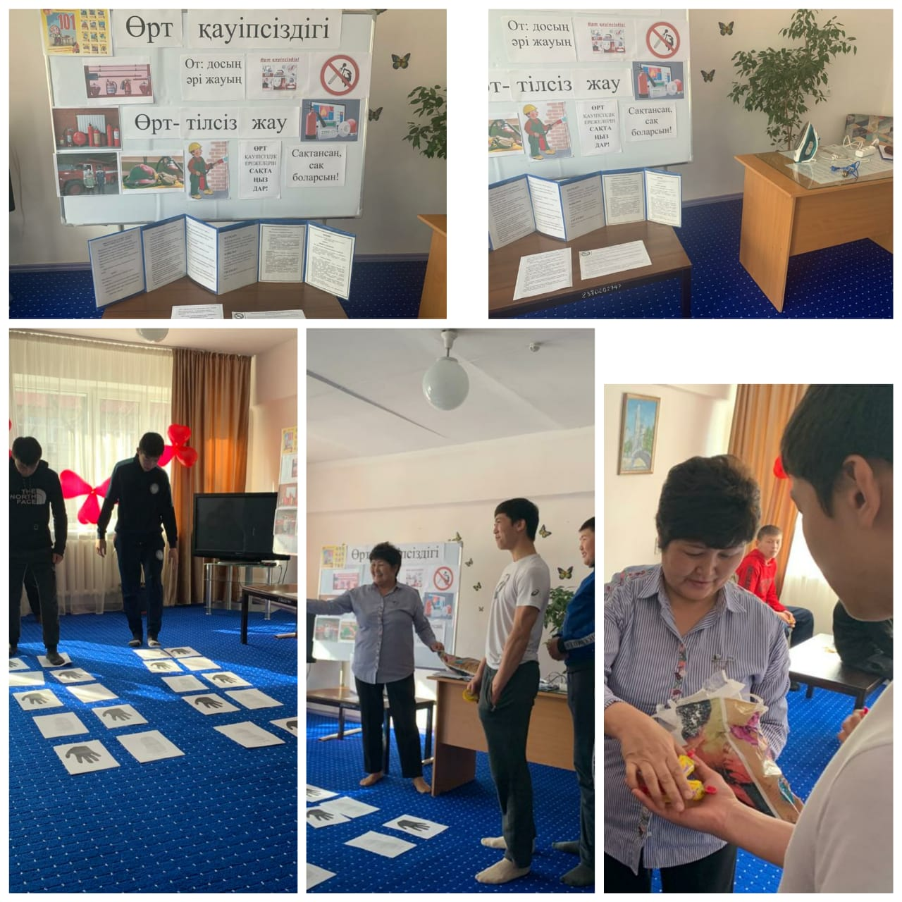

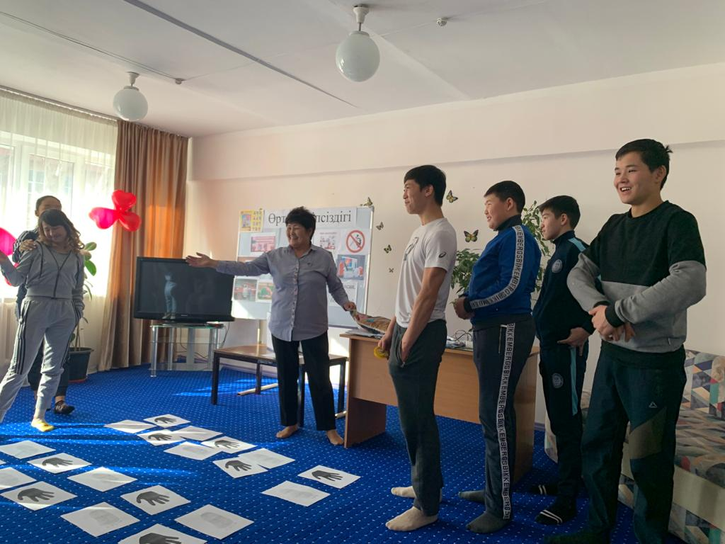

VI направление ВР
«Поликультурное и художественно-эстетическое воспитание».

Целью данного направления является: формирование общекультурных навыков поведения в обществе,развитие готовности личности к восприятию, освоению, оценке эстетических объектов в искусстве и действительности, создание образовательного пространства организаций образования как поликультурной среды самоидентификации личности.
Воспитателями была проведена дистанционная работа. С собранными материалами была сделана слайд программа по акциям «Мы вместе» сделаны различные видео и опубликованы на сайтах и фейсбуке РСШИКОР им К.Ахметова.
1 мая были сняты различные видео ролики по празднованию «Единство целей единство духа!» воспитателям Нусиповой А.М. Гордость за нашу многонациональную страну было заметно по каждому видео наших детей. Их искренние чувства, гордость за страну и за много национальный маленький коллектив, который дружно сосуществует в нашем колледже, говорит о том, что наши дети с уважением относятся к любой нации.
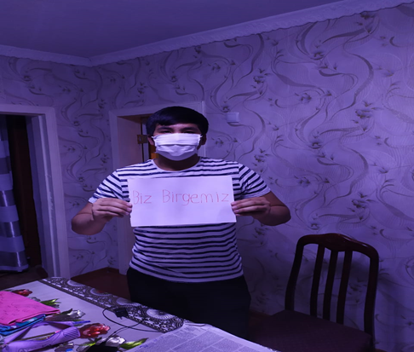
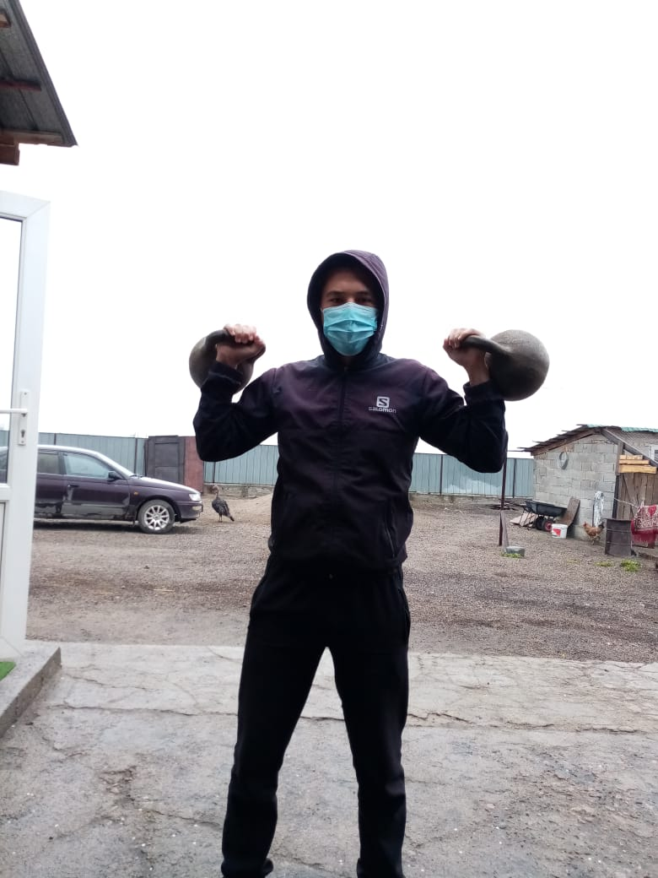

Не смотря на расстояние и ограничение свободы наши дети и, воспитатели не забыли отдать дань уважения и выразить свои чувства благодарности нашим дедам и прадедам за свободное и голубое мирное небо над головой.
Мероприятие посвящённому 9 маю «День победы» были сделаны видео материалы воспитателями Ратиной Н.В. и Мадышевой Г.Т. Каждый ребенок был рад трансляции его предков в видео материале. Чувство гордости за предков скрыть было невозможно.



VII направлению ВР
«Интеллектуальное воспитание».

Цель: развитие интеллектуальной культуры предполагает развитие активной мыслительной деятельности обучающихся, обогащение их сознания достоверными, элементарными знаниями, развитие умственных способностей, любознательности. Интеллектуальное воспитание осуществляется через приобщение обучающейся молодежи к участию в научно-практических конференциях, предметных олимпиадах, профессиональных конкурсах проектов.

Работа библиотеки в общежитии проводится согласно плану. С начала учебного года библиотекой были получены учебники издательств: «Мектеп», «Атамұра», «Алматыкітап», «Арман-ПВ», «Білім», «Бөбек», «Әл-Наир», «Жазуши», «Келешек», «Эду Стрим», «Даур».

Обеспеченность учебниками учащихся колледжа составила 100 %.

Библиотечные процессы работы ведутся в режиме:
1. Учета библиотечного фонда
2. Работы с фондом
3. Индивидуальная работа с читателями
4. Библиографическая работа
5. Работа по программе «КАБИС»
6. Популяризация фонда.

В начале учебного года организованы постоянные выставки:
1. Правила дорожного движения
2. Знаешь ли ты право
3. Безопасность и здоровье
4. «Пути становления Президента»
5. История Казахстана
6. «Нет насилия в обществе»
7. «Конституция кемел келешектің кепілі»
8. «Твое грядущее прекрасно, моя страна, мой Казахстан».
9. И это все о нем (посв. М.Бегалину)
10. Алматы – мой любимый город
11. «Поклонимся великим тем годам».
12. В мире мудрых мыслей
13. Уголок Универсиады -2017
14. В мире интересного
15. Профилактика вредных привычек
16. 1000-летие Алматы
17. Семейное воспитание
18. Абай Кунанбаев.
19. «Живи! Радуйся! Познавай! Сохраняй!».
20. «Музей вредных привычек».
При записи в библиотеку проводится индивидуальная беседа с детьми.
Ведется выполнение библиографических справок.
Проходят рейды по проверке сохранности учебников.
К дню рождения М.Макатаева прошел вечер поэзий «Вспомни меня!» воспитателями Узакова Р.О., и Бексембекова Д.К.
Учащиеся и студенты принимали активное участие: рассказывали биографию писателя о его жизни и творчестве, читали стихи поэта, были исполнены песни на его стихи
Проведение беседы с новыми читателями о правилах поведения в библиотеке,
о культуре чтения книг, о бережном отношении к книге и журнальной периодики.
Библиотекой постоянно оказывается помощь воспитателям в проведении различных мероприятий.
Одной из задач библиотеки является привлечение детей к чтению, повышению роли книги и библиотеки в нравственном воспитании.
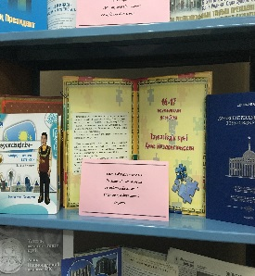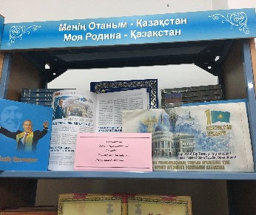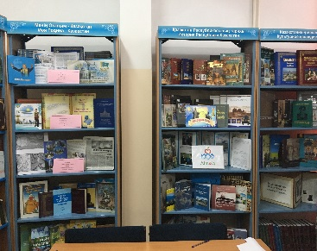

А также наши дети и студенты в течении года принимали участия и стали победителями районных, городских, республиканских и международных спортивных олимпиад.
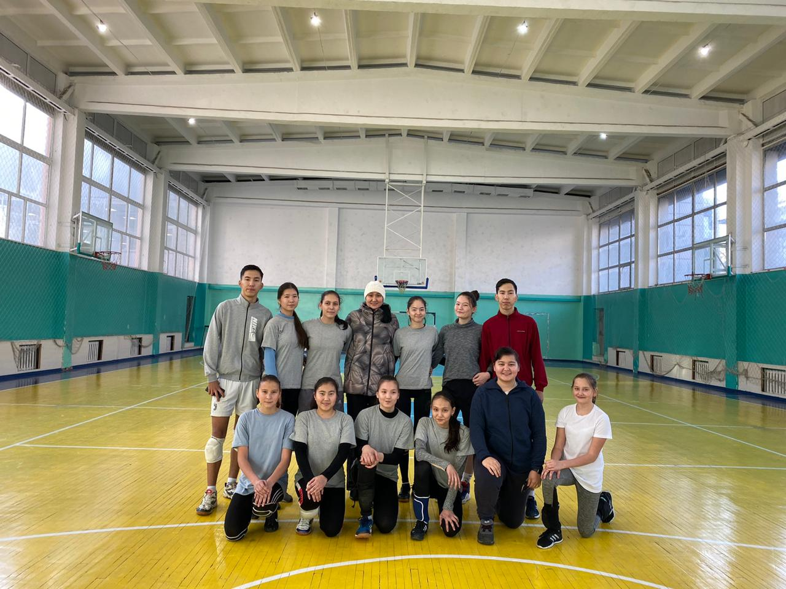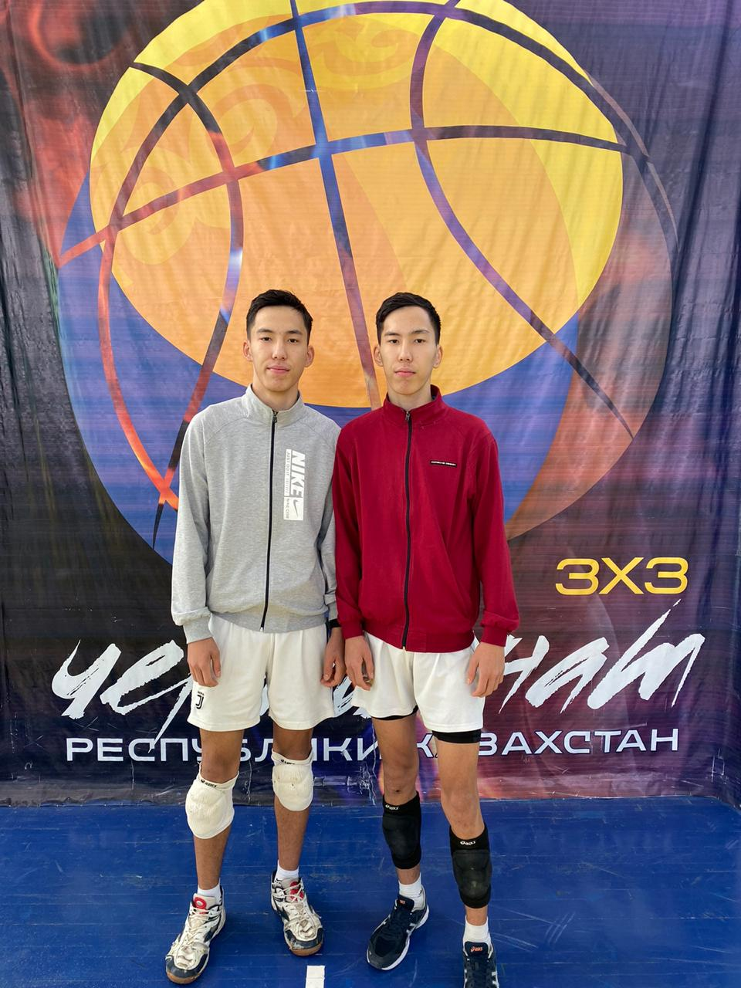

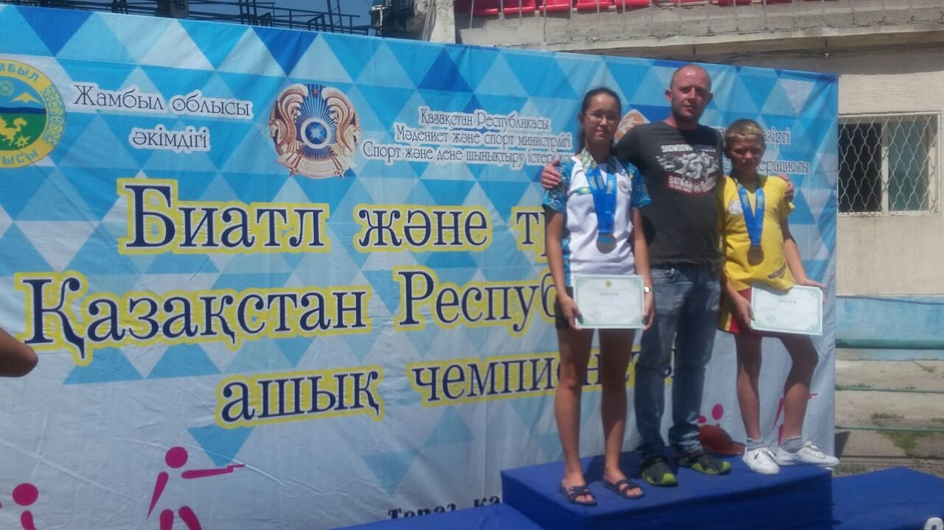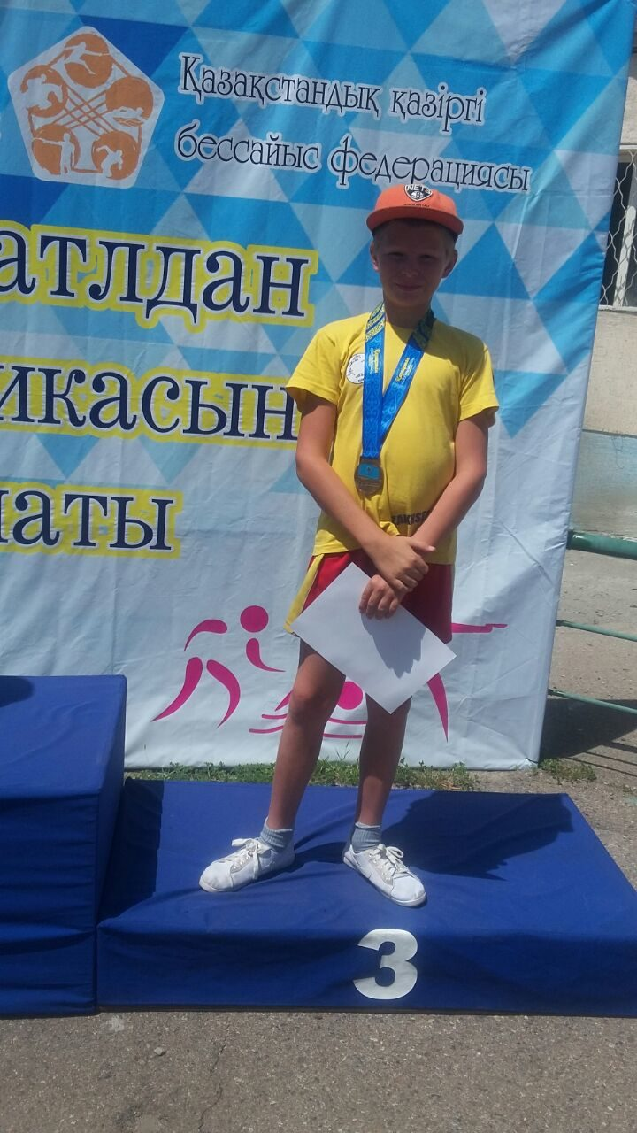
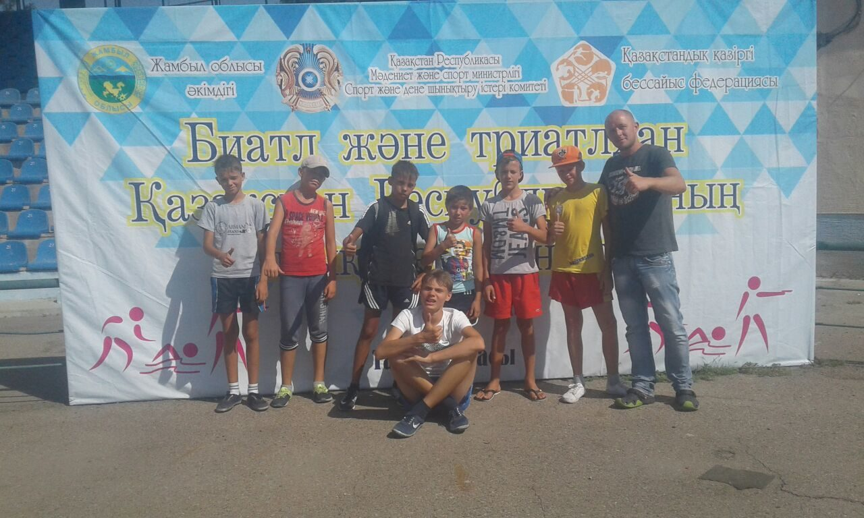
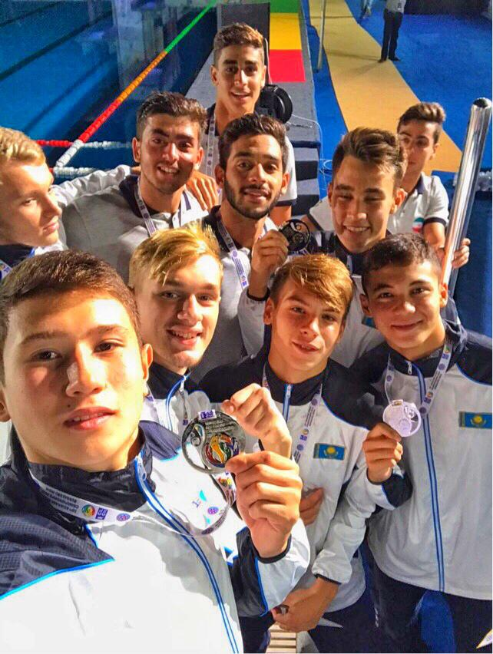
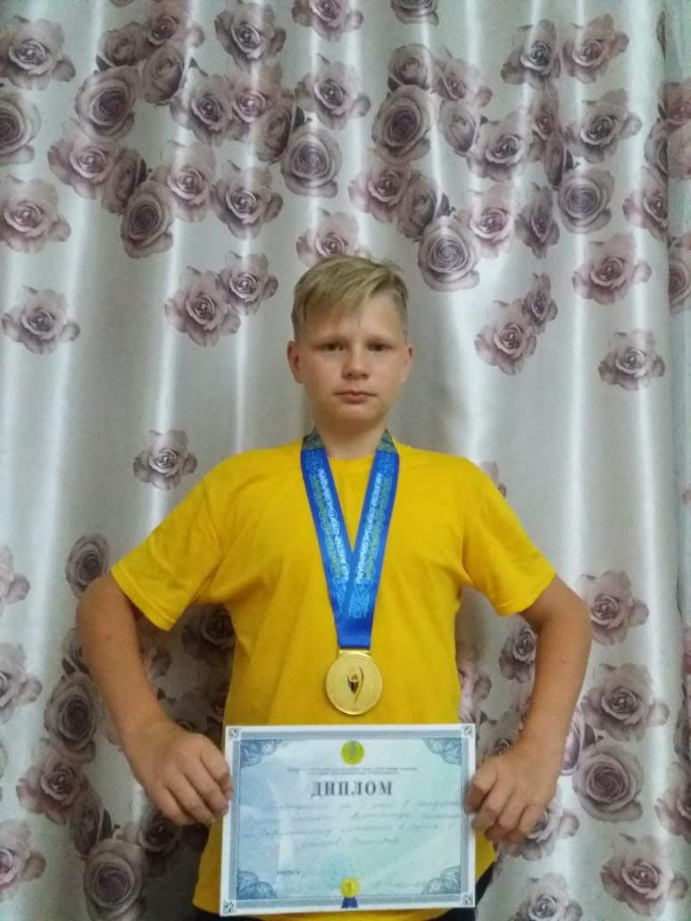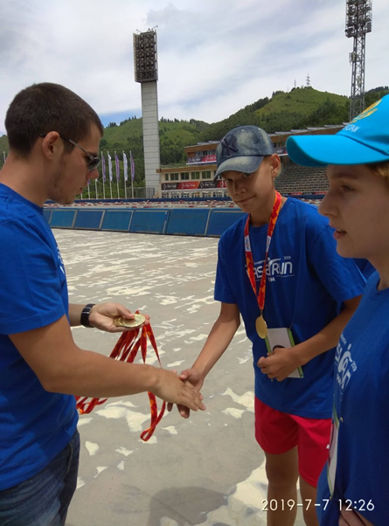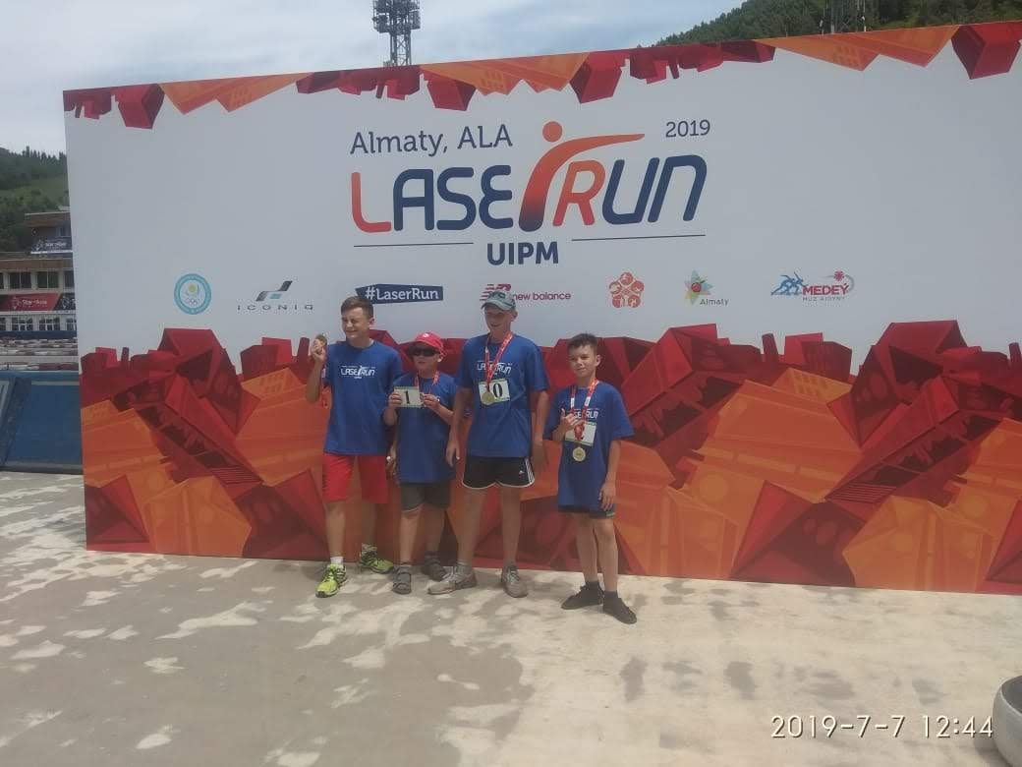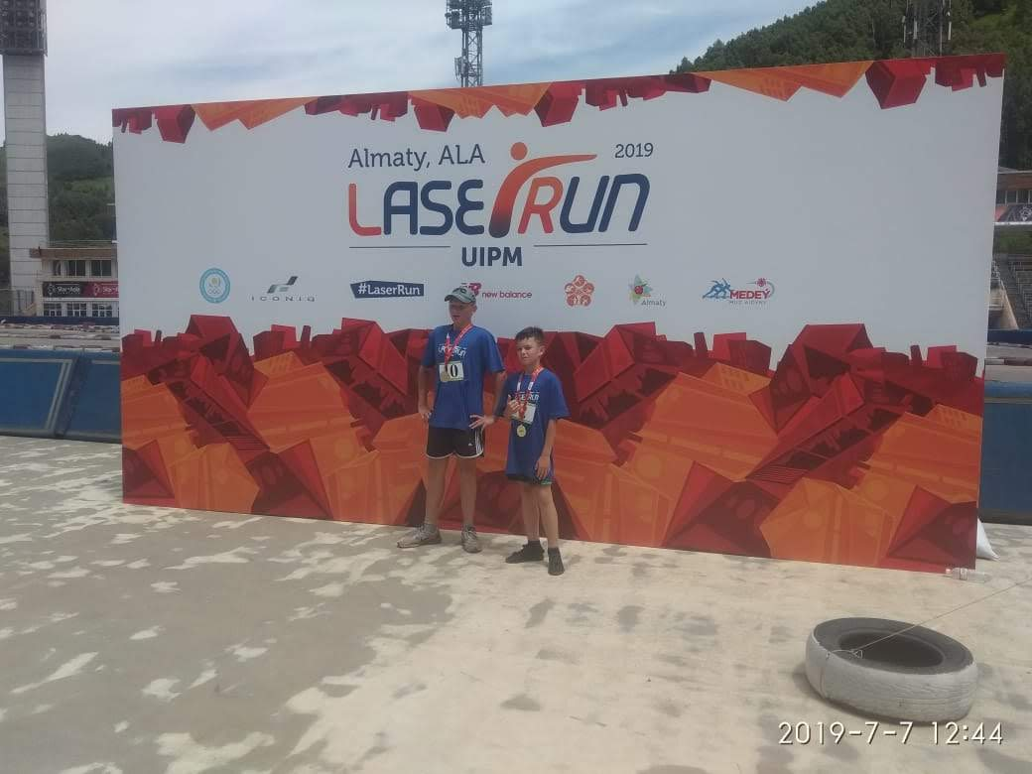
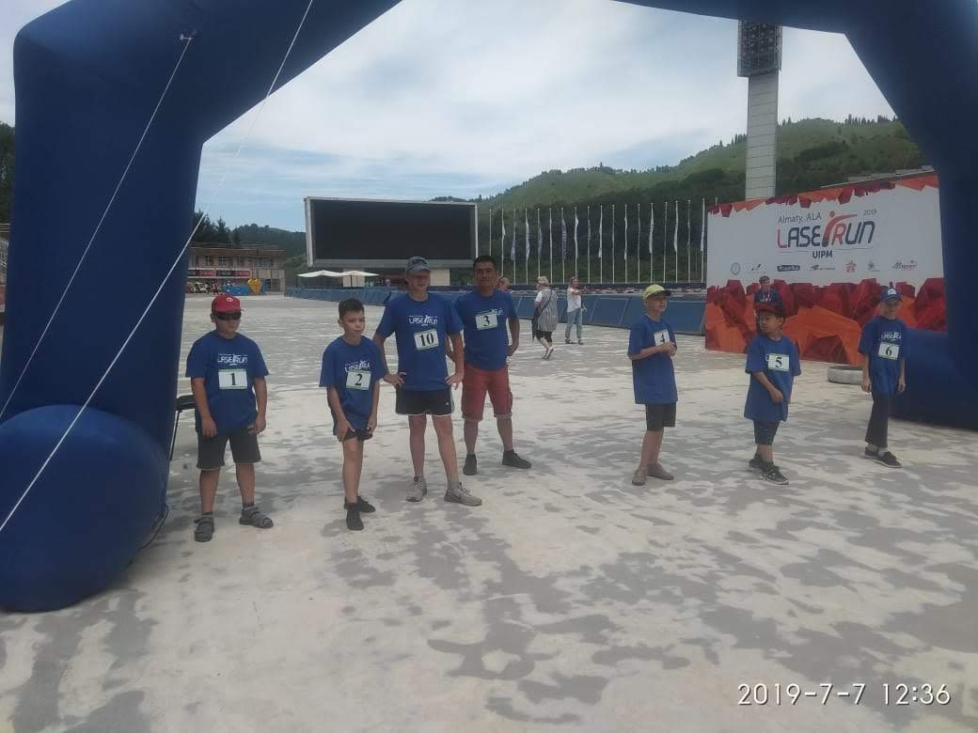

Анализ достижений учащихся и студентов РСШИКОР им.К. Ахметова
в 2019-2020 учебном году

VIII направление ВР
«Физическое воспитание, здоровый образ жизни».

Физическое воспитание и формирование здоровье сберегающей среды, здорового образа жизни ставит своей целью формирование здорового образа жизни, становление личностных качеств, обеспечивающих молодому человеку психическую устойчивость, формирование здорового образа жизни осуществляться, как в процессе просветительской информационно-разъяснительной работы, дающей представление о возможностях человеческого организма, особенностях его функционирования, взаимосвязи физического, психологического и духовного здоровья человека, так и непосредственного привлечения воспитанников к занятиям различными видами спорта.
В течение года были проведены различные мероприятия по спорту: Спортивные мероприятия по плаванию среди ветеранов.
В феврале было проведено мероприятие по теме «Чистота залог здоровья» «Профилактика коронавируса и простуды», а также провели анкетирование первые признаки простуды и профилактика, ответственными воспитателями: Балыкбаева К.И., Сергазинова Э.А.,Тажибаева Д,С.,Мадышева Г.Т.
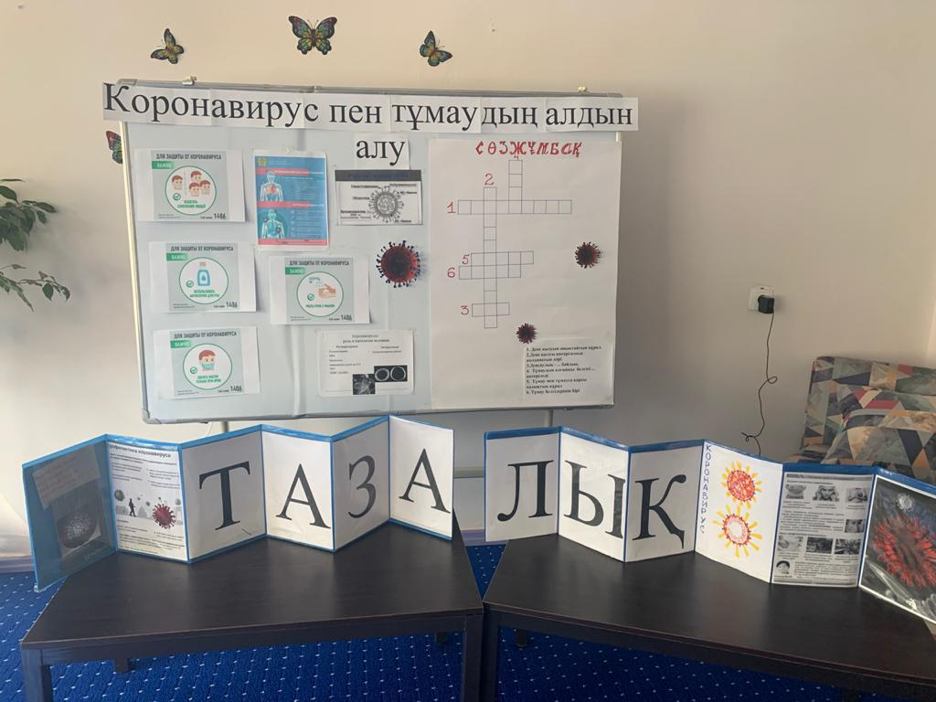
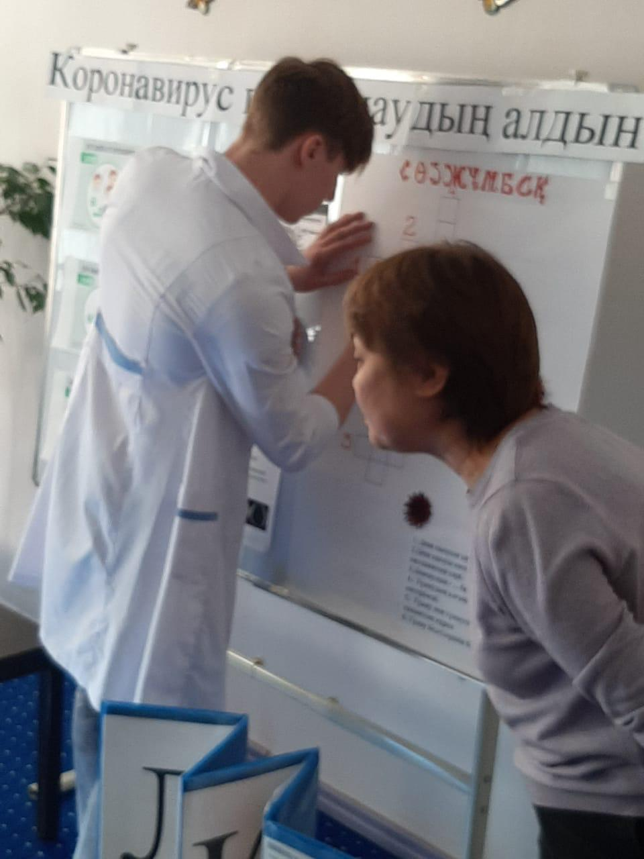
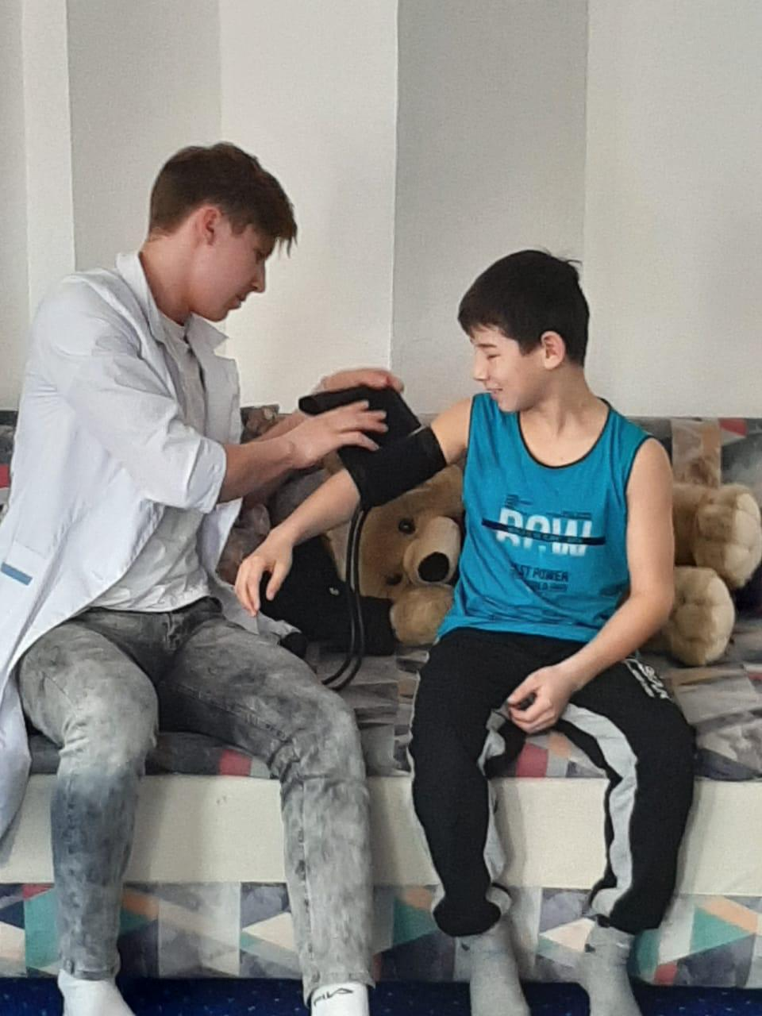
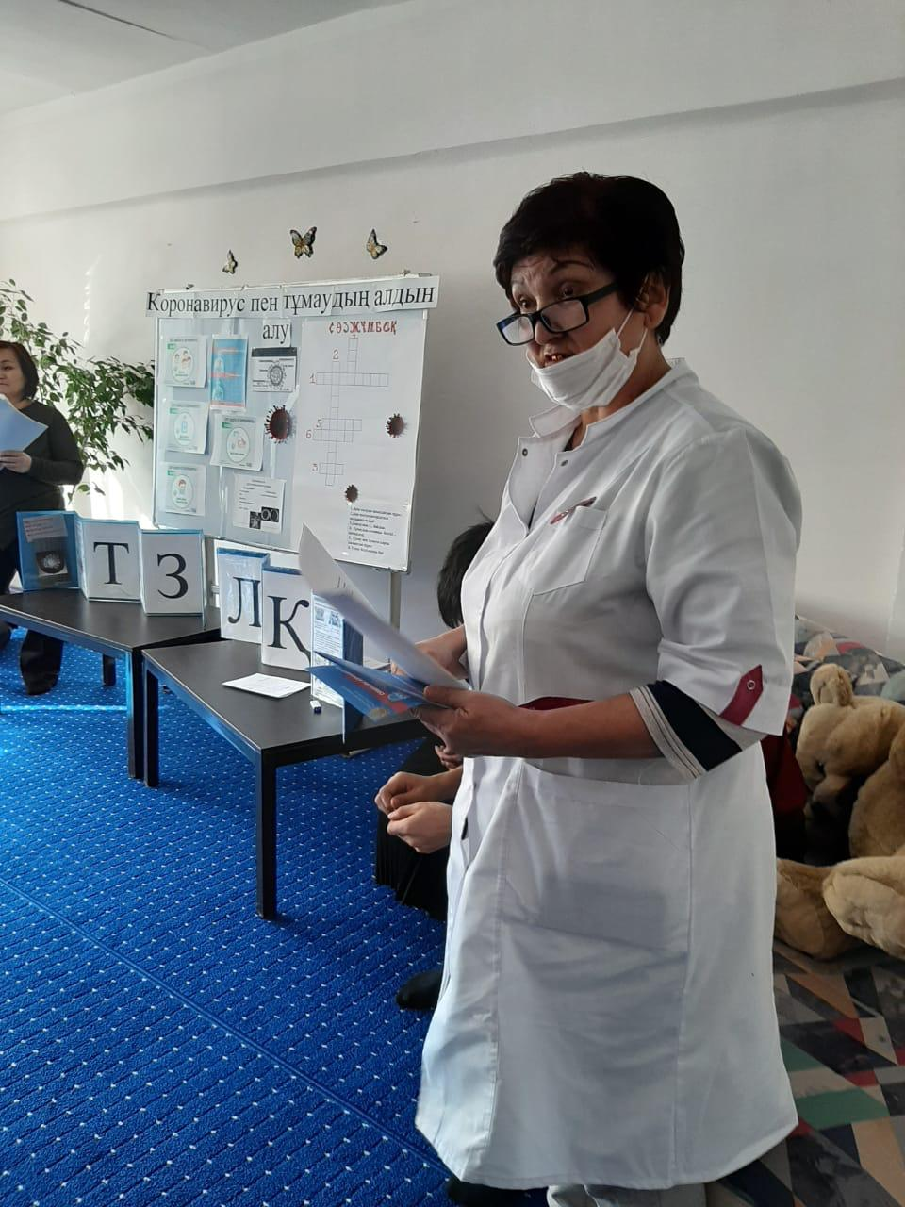

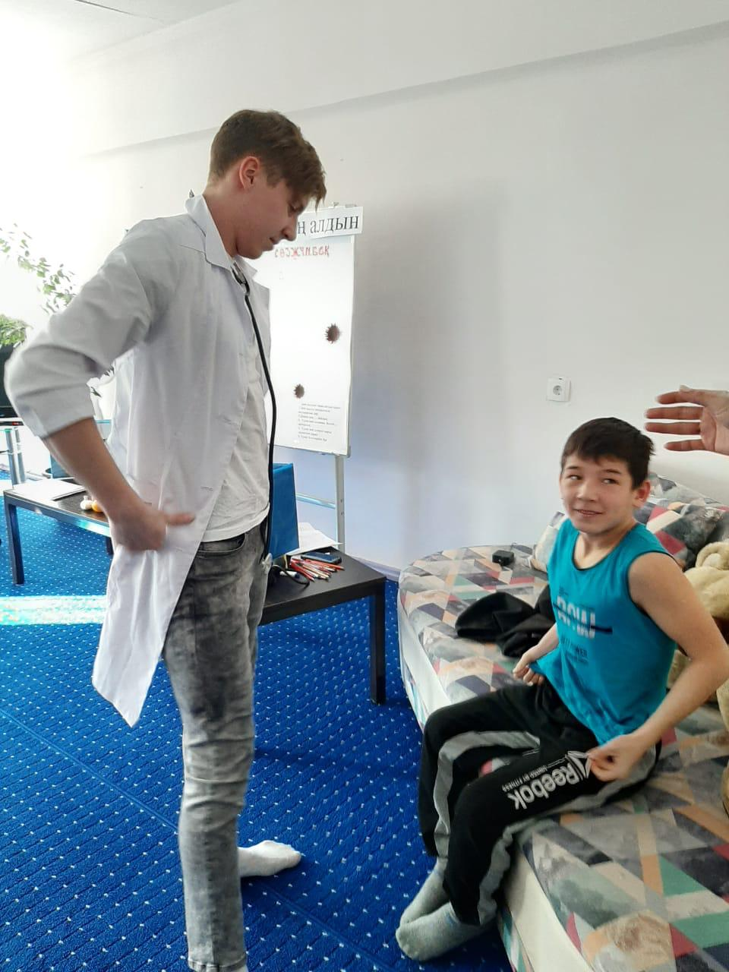

Досуг учащихся и студентов сопровождается ЗОЖ поход на каток Медеу, а также с целью сплотить студентов и учащихся воспитателями колледжа на выходных организовывались походы культурно – массовые места. С целью пропаганды эстетического воспитания был посещен музей народных музыкальных инструментов им. Ыхласа.
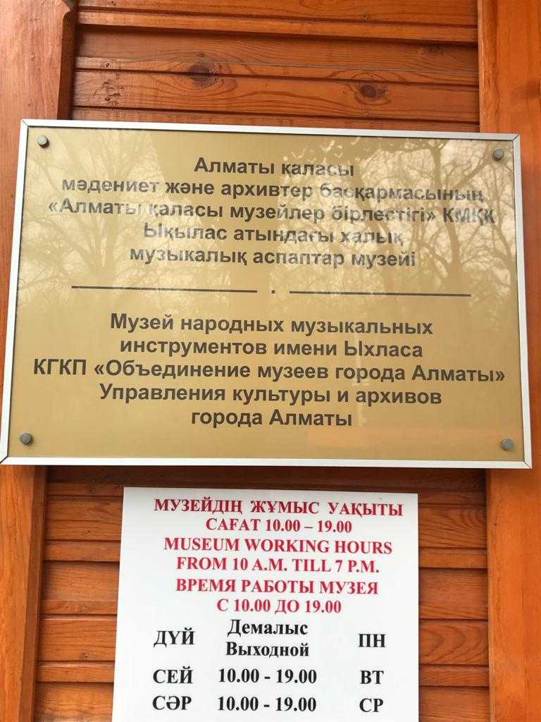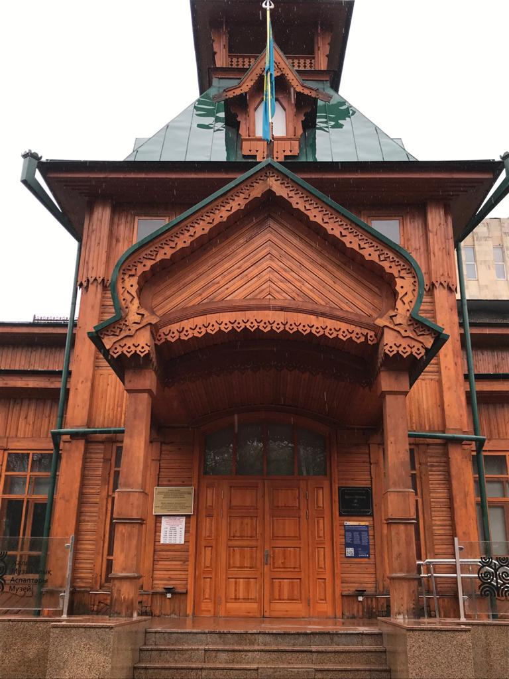

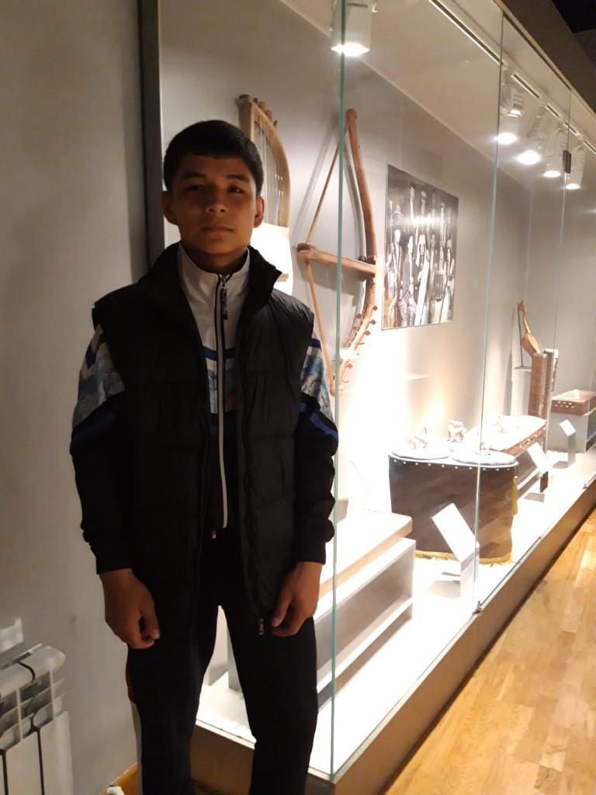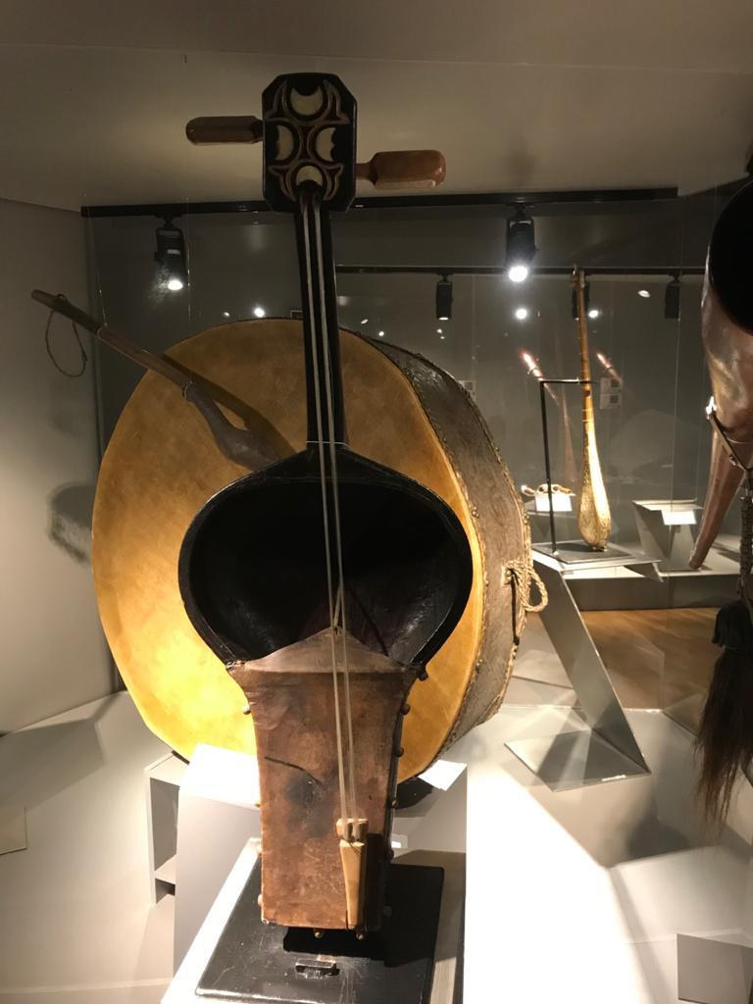

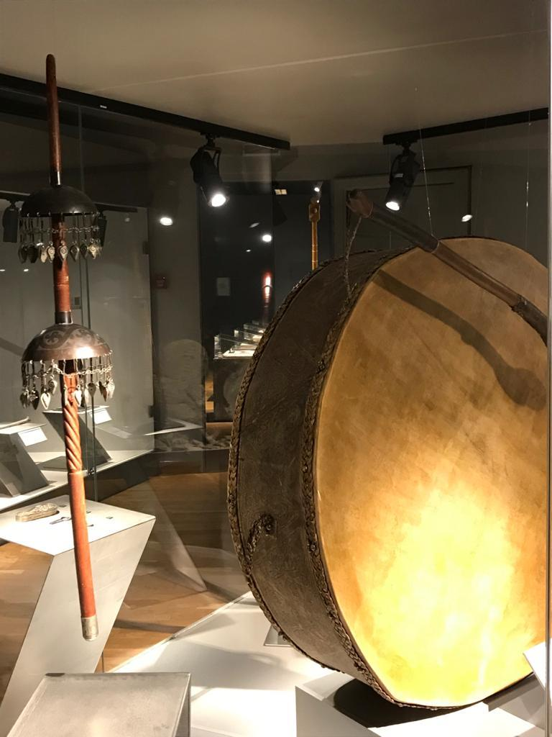

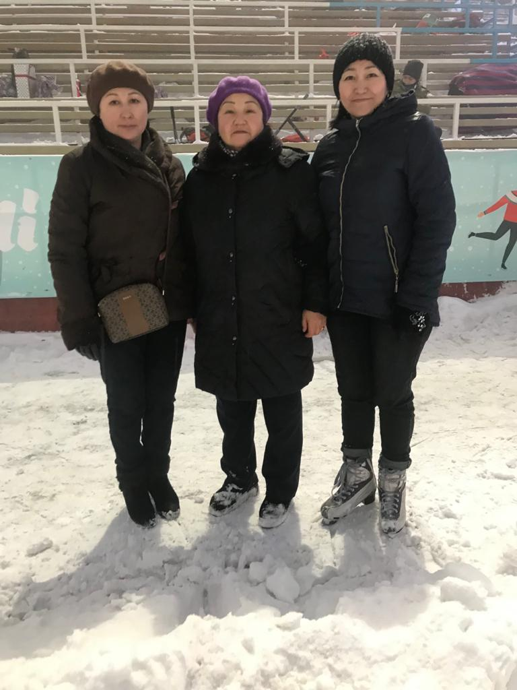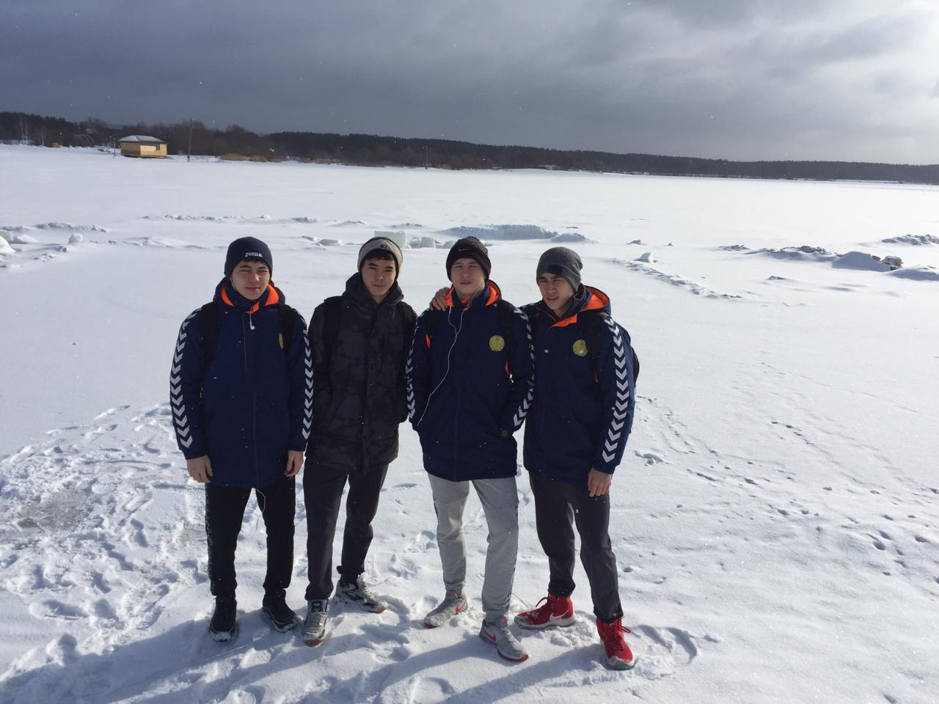
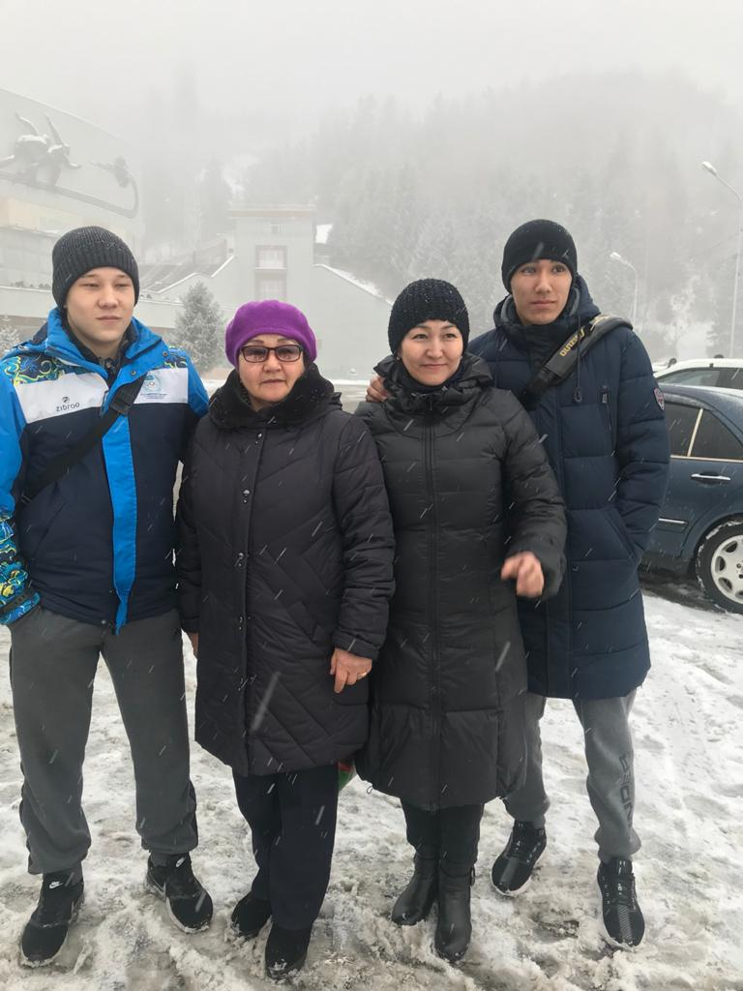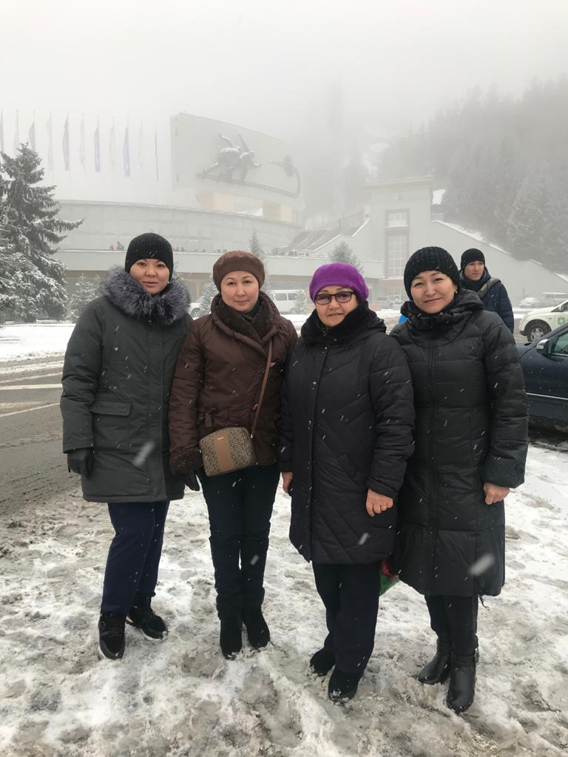
Активные отдыхи учащихся и студентов:
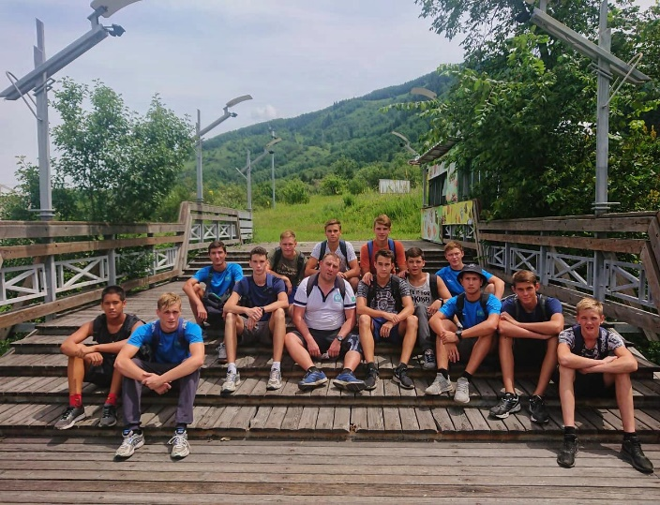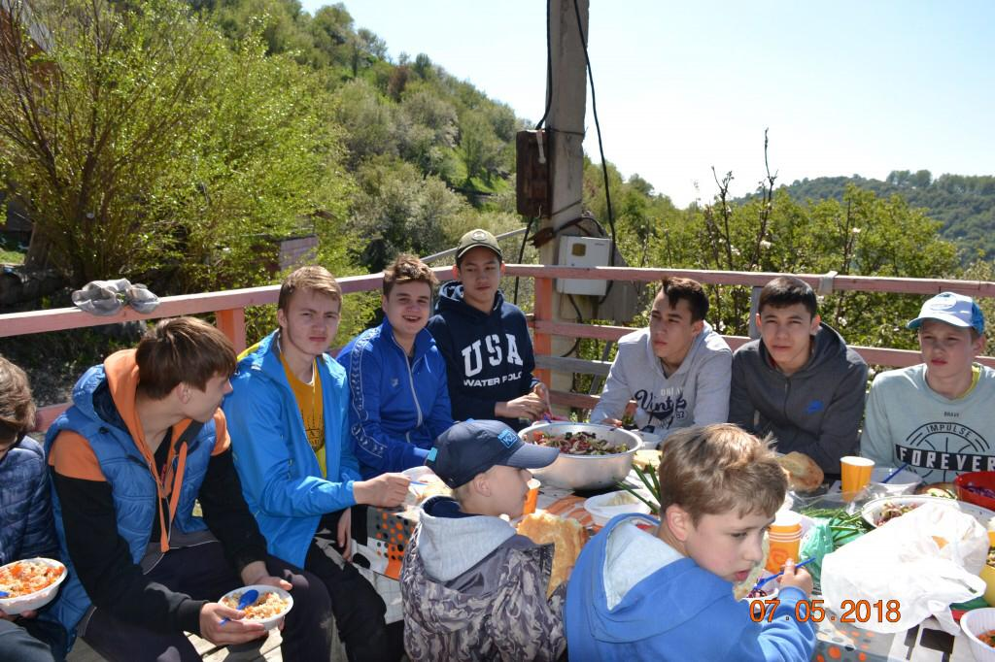

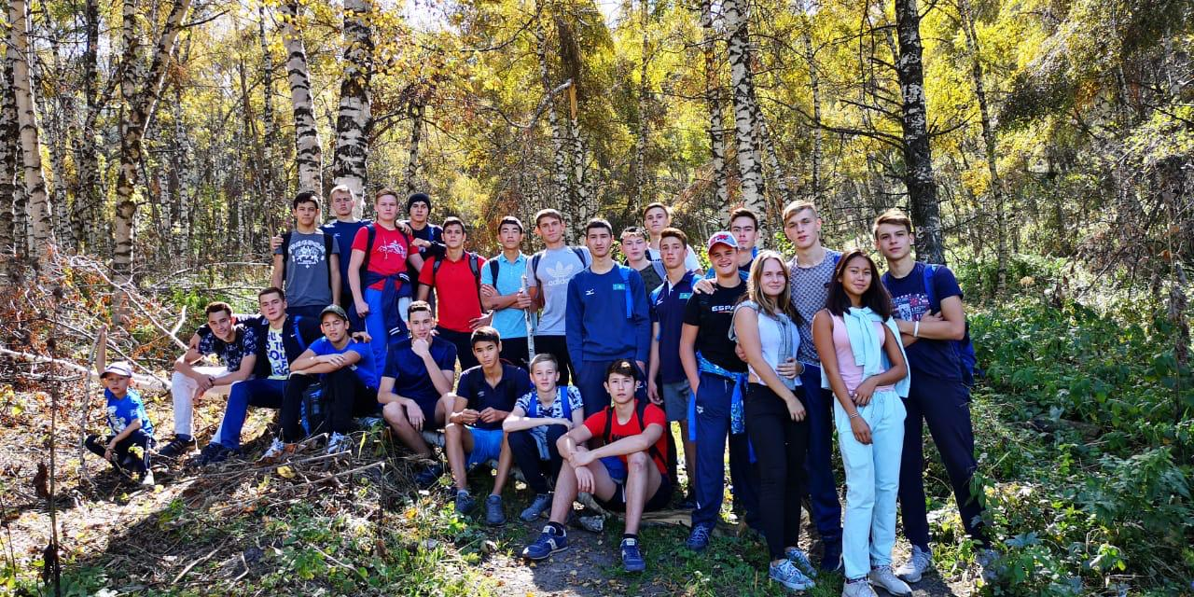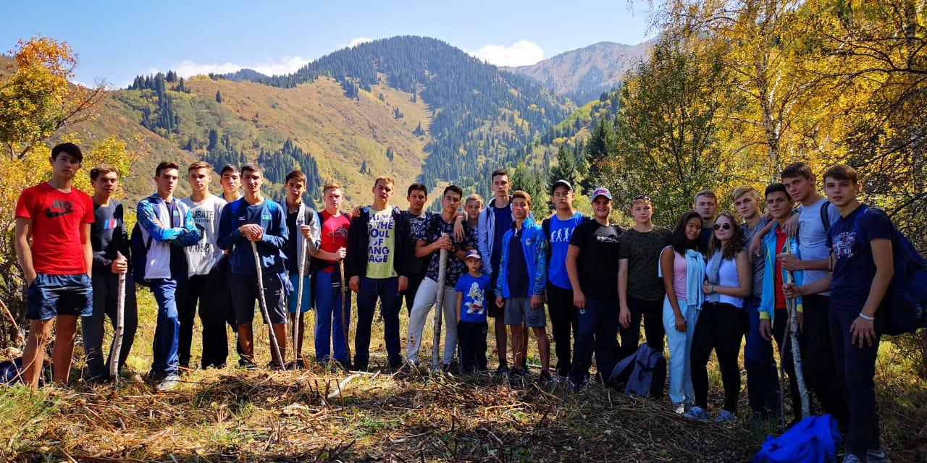


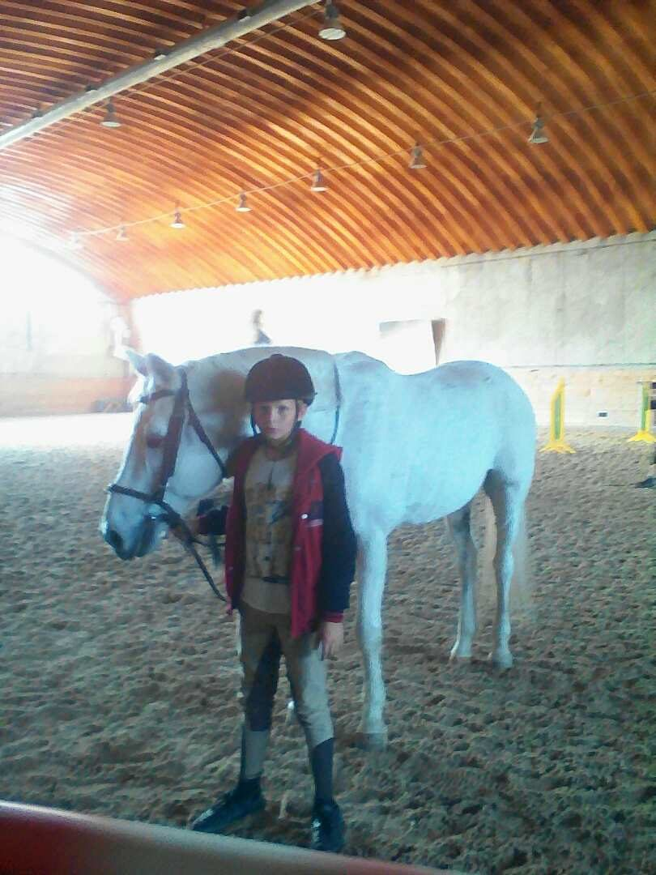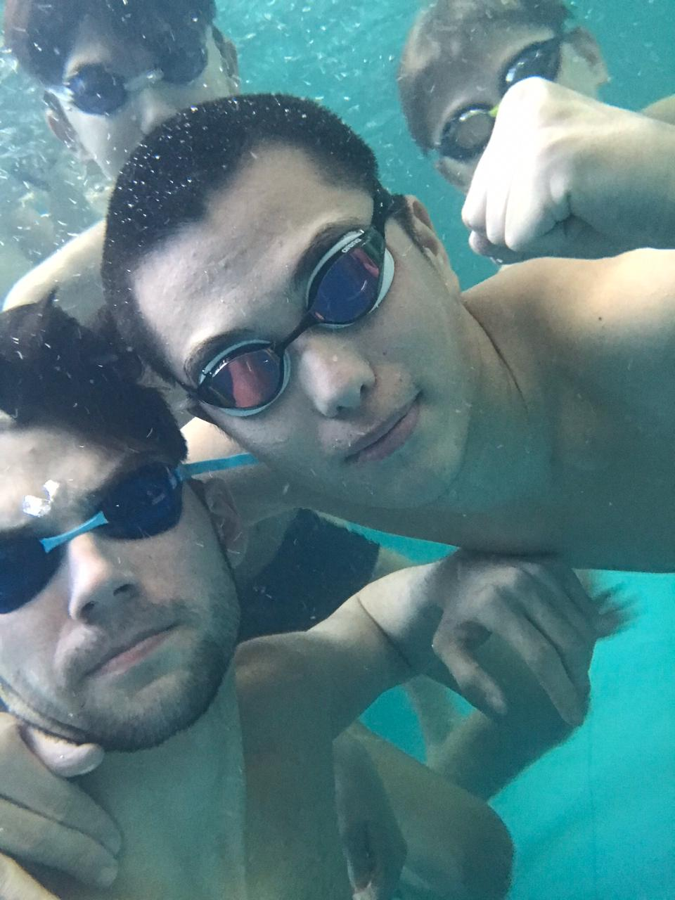
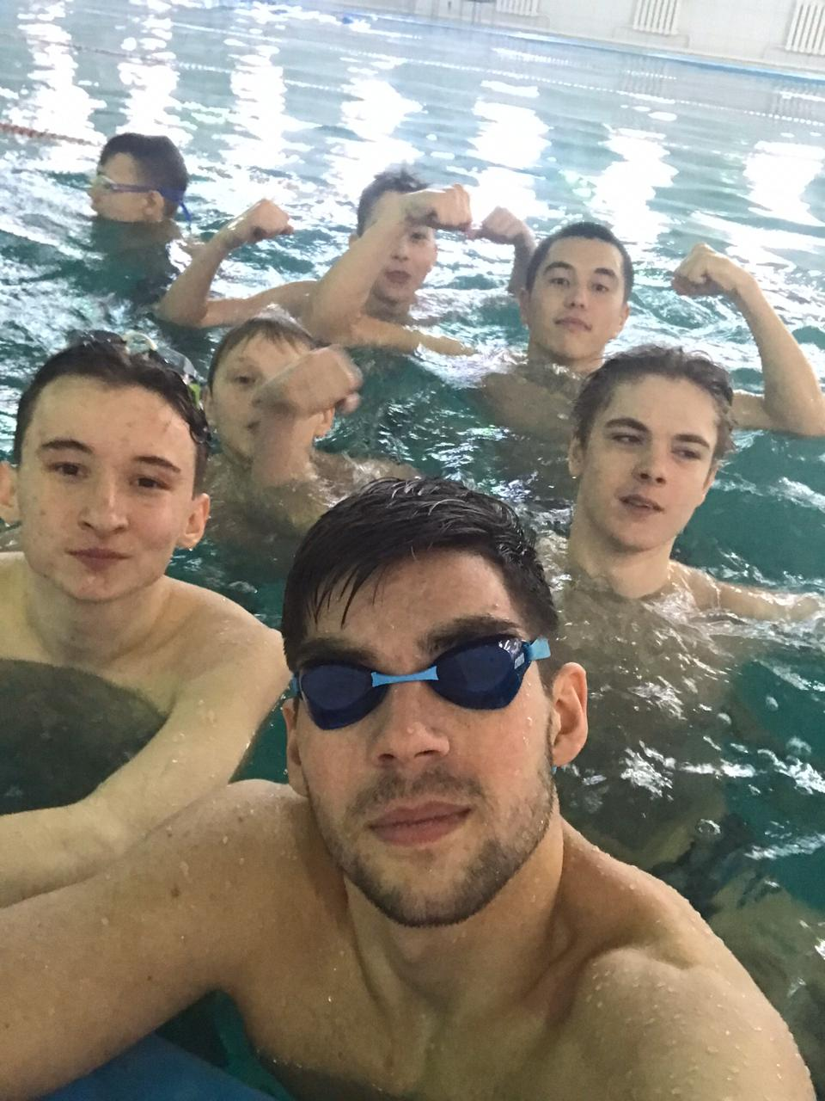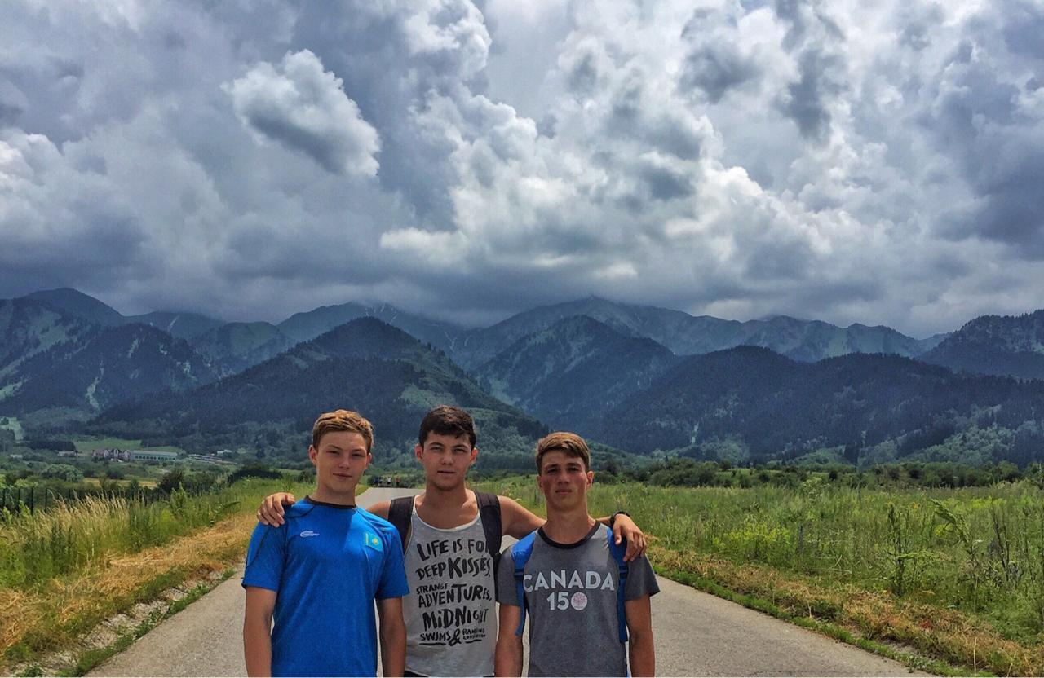

ВЫВОДЫ: Все открытые мероприятие прошли в нестандартной форме вызывающие интерес у учащихся и студентов, повышается уровень проведенных мероприятий. Использование игровых технологий делает процесс воспитание увлекательнее. Эти технологии рационально использовать в среднем и старшем звене. При планировании открытых мероприятий необходимо задействовать не только младшее и среднее звено, но и студентов.
Проведение внеклассных мероприятий позволяет учащимся попробовать свои силы не на уроке и не на тренировках, а в более свободной обстановке.

Согласно плану воспитательной работы, с целью формирования навыков здорового образа жизни, применения знания ЗОЖ на практике определению факторов, наносящих вред здоровью, осознания ответственности за своё здоровье, уважения и соблюдения здорового образа жизни. В течение года проводятся медицинские осмотры и профилактики.
Профилактика употребления наркотических и других вредных веществ предполагает формирование у учащихся знаний о здоровом образе жизни, мотивации к отказу от вредных привычек и опасных поступков.
Общественным органом, проводящим комплексную профилактическую работу в общежитии и колледже для выработки у обучающихся навыков здорового образа жизни, являлся Наркопост. Наркопост проводил мероприятия для обучающихся и воспитателей по первичной профилактике злоупотребления психоактивных веществ согласно своему плану работы. Ими был проведен цикл профилактических бесед.
Информационная, пропагандистская работа по профилактике употребления наркотических и других вредных веществ осуществлялась так же через общие мероприятия.
Медработники общежитии и колледжа проводила беседы о вреде наркотических и других вредных веществах для учащихся и студентов. Была организована встреча с инспектором и врачом-наркологом, которые рассказали о последствиях употребления ПАВ.
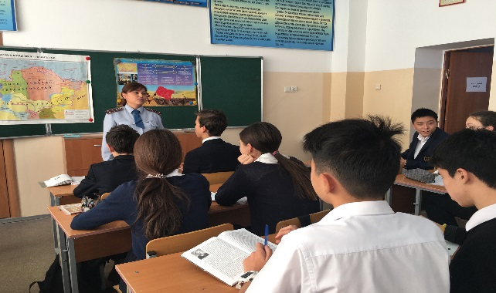
А также, в течении года, согласно плану, воспитателями и врачами проводились беседы с девочками «О половом воспитании».
Психологом общежитии в феврале был проведен опрос студентов на тему: «Мое отношение к наркомании», цель проведения, данного анкетирование:
-выявить наркотическую заинтересованность учащихся,
-выявить знание ребят о вреде, наносимом здоровью курением, употреблением спиртных напитков и наркотических средств;
Результаты таковы:
Все студенты осведомлены о вреде, наносимом здоровью вредными веществами;
об употреблении наркотических средств студенты высказали однозначное мнение: нет (нет желания даже пробовать, «я ещё жить хочу»).
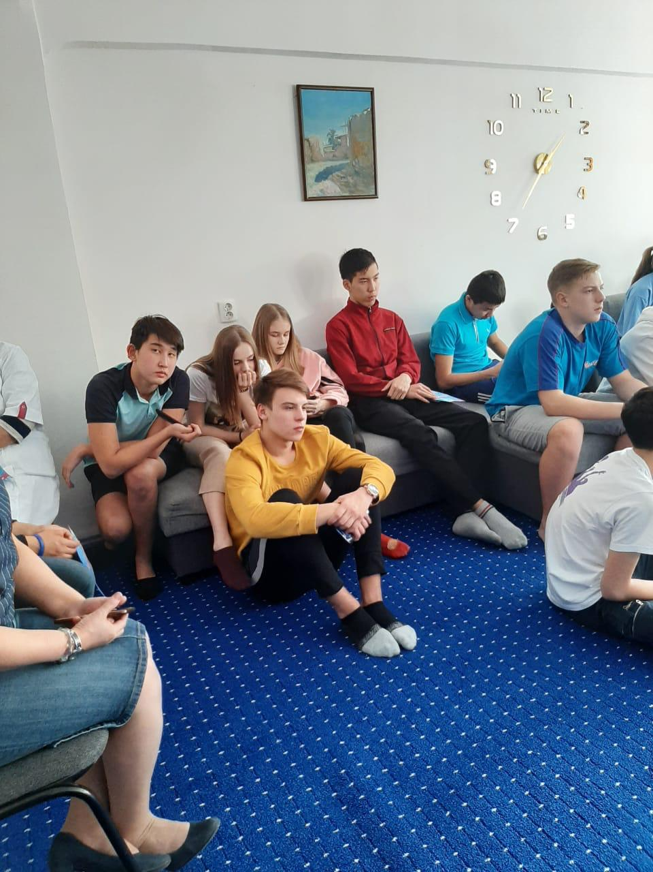
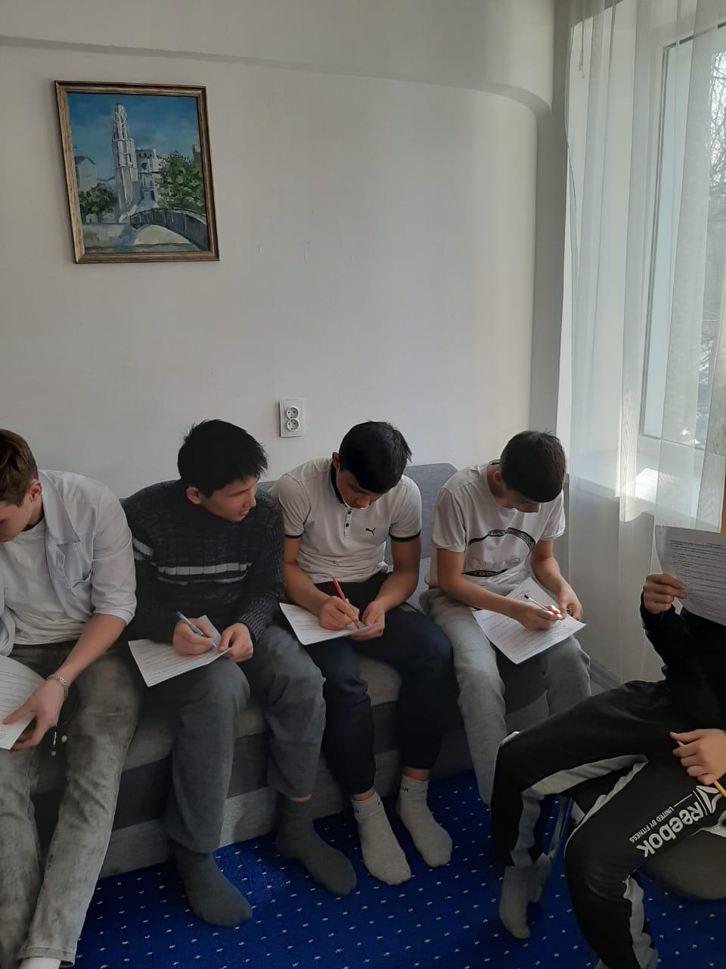

Приоритетные задачи на 2020-2021 учебный год.
- Воспитателям совершенствовать методы стимулирования успешности в преодолении трудностей учащимися и студентами.
- Повысить персональную ответственность воспитателей за качественный уровень воспитательной работы с учащимися и студентами колледжа, систематизировать методы и формы работы по психолого-педагогическому просвещению родителей учащихся и студентов.
- Продолжить работу по повышению педагогической, психологической и правовой грамотности родителей.
- Продолжать активизировать работу Студенческого совета.
- Поддержание благоприятного и интеллектуального, нравственного и эмоционально-психологического климата в общежитии
- Развивать воспитательное пространство общежитии посредством поиска новых форм и методов воспитательной работы, развития взаимодействия всех участников воспитательного процесса;
- Продолжить работу по повышению научно-теоретического уровня воспитательского коллектива в области воспитания детей;
- Обновить и развить единую систему общежития студенческого самоуправления;
- Создать условия для проявления учащимися нравственных и правовых знаний, умений, развивать потребность в совершении нравственно оправданных поступков;

Общие выводы и рекомендации:
Подводя итоги работы общежитии, следует отметить, что все воспитательные задачи реализовывались через различные формы и методы.
Рекомендовано:
  - Продолжить работу по формированию физически здоровой, свободной личности, способной к самообразованию, самоопределению, саморегулированию.
  - Развивать у учащихся и студентов интеллектуальные, спортивные, коммуникативные способности.
  - Продолжить работу по составлению плана воспитательной работы воспитателей на год, исходя из анализа прошлого учебного года.
  - Привлекать студентов самоуправление к планированию, организации и оценке всех дел общежитии.
  - Выделить приоритет здорового образа жизни в работе с семьями учащихся.
  - Активнее привлекать родительскую общественность в борьбе с вредными привычками и в профилактике правонарушений.

